Tampereen ammattiopisto

C++ -ohjelmointi

Koonnut: Juha Stenman
19.11.2007

Sisällysluettelo:

1 Ohjelmoinnin alkeet osa I 1
1.1 Tämän oppaan yleisistä suuntaviivoista 1
1.2 Yleistä 1
1.2.1 Mitä ohjelmointi vaatii? 1
1.2.2 Tavoitteet 2
1.3 Algoritmi ja sen muodostaminen 3
1.4 Ohjelmointikielen lyhyt historia 6
2 Ohjelmoinnin alkeet osa II 7
2.1 Yleistä 7
2.2 C-kielen perusidea 8
2.3 Tärkeää ohjelmoinnista 8
2.3.1 Suunnittelu 8
2.3.2 Ohjelman kirjoitus 8
2.3.3 Lähdetekstin kääntäminen 8
2.3.4 Ohjelman suunnittelun vaiheet 9
2.4 Työkalujen käytön opettelua 9
2.4.1 Tulkki 9
2.4.2 Kääntäjä 9
2.5 Ensimmäinen ”oikea” ohjelma 11
2.6 Hiukan C++-kielen rakenteista 12
2.6.1 Kirjastokutsut 13
2.6.2 Pääfunktio 13
2.6.3 cin.get(); 13
2.6.4 return 0; 14
2.7 Huomioitavaa 14
2.8 Ohjelmien kommentointi 14
3 Ohjelmoinnin alkeet osa III 15
3.1 Yleistä 15
3.1.1 Muuttujat 15
3.1.2 Int 15
3.2 Muuttujat 18
3.2.1 Perustietotyypit: 18
3.2.2 Etumerkki ja etumerkittömyys 18
3.3 Muuttujan määrittely 18
3.3.1 Merkit (char) 19
3.3.2 Scandien tulostus 19
3.3.3 Merkkitaulukot (CHAR*) 20
3.3.4 Merkkitaulukko cin.get ( ) 21
3.3.5 Merkkitaulukon alustaminen 21
3.4 Tehtäviä 22
4 Ohjelmoinnin alkeet osa IV 22
4.1 Loppuuko lukualue kesken? 23
4.2 Laskutoimitukset (aritmeettiset lausekkeet) 24
4.2.1 Laskujärjestys 24
4.2.2 Etu ja jälkiliite 24
4.2.3 Peruslauseet 25
4.2.4 Sijoituslause 26
4.3 Rakenteiset lauseet eli ohjausrakenteet 26
4.3.1 Yhdistelause 27
4.4 Ehtolauseet 27
4.4.1 if (ehto) 28
4.4.2 If -lause eli ehtolause 30
4.5 Tehtäviä: 32
5 Ohjelmointi osa V 32
5.1 Yleistä 32
5.2 while(ehto) 33
5.2.1 While –lause 33
5.3 Silmukat 34
5.3.1 for(alustus; ehto; päivitys) 35
5.3.2 for -lause 36
5.4 do/while -lause 38
5.5 Merkkijonot 39
5.6 Switch -lause eli valintalause 40
5.7 Loogiset lausekkeet 41
5.7.1 Vertailuoperaattorit 41
5.7.2 Loogiset operaattorit 41
5.8 Tehtäviä: 42
6 Ohjelmoinnin alkeet osa VI 42
6.1 Yleistä 42
6.1.1 Funktiot 43
6.1.2 Funktio 45
7 Taulukot (array) 50
7.1 Miksi taulukoita käytetään? 50
7.1.1 1-ulotteinen taulukko eli vektori 51
7.2 Tehtäviä 53
7.3 Merkkijonot 55
7.3.1 Näppäimistöltä annetun merkkijonon lukeminen 57
7.3.2 Merkkijono on char-tyyppinen vektori. 58
7.3.3 Merkkijonon lukeminen get-funktiolla 58
7.3.4 string-merkkijono 59
7.3.5 Tehtäviä 60
8 Olio-ohjelmointi 61
8.1.1 Käyttöliittymät? 61
8.2 Tehtäviä: 61
9 Mitä ohjelmointikieliä on olemassa? 61
9.1 ASP 62
9.2 Assembler 62
9.3 Basic 62
9.4 C 62
9.5 C++ 62
9.6 Fortran 62
9.7 Java 62
9.8 Javacript 63
9.9 JSP 63
9.10 Pascal 63
9.11 Perl 63
9.12 PHP 63
9.13 Visual Basic 63
10 Lisätehtäviä ohjelmointiin 65
11 Lisätehtäviä ohjelmointiin 66
12 Ohjelmoinnin jatkokurssi I 67
12.1 string-muuttujan tarkempi tarkastelu 67
13 Projektitöitä: satunnaiset numerot 69
14 Projektityö: kirjoitustesti 70
15 Helppoja harjoituksia 72
16 Helppoja harjoituksia II 73
17 Lähteet 75

Ohjelmoinnin alkeet osa I

Tämän oppaan yleisistä suuntaviivoista
Tämä opas on tarkoitettu ohjelmoinnin alkeisopetukseen. Sitä ei ole tarkoitettu mihinkään "vakavampaan" ohjelmoinnin opiskeluun, vaan lähinnä kysymys on... ilkeästi sanottuna, ohjelmointikielellä leikkimisestä. Pääpaino on yksinkertaisilla esimerkeillä ja niiden muokkaamisella ja erilaisten ohjelmointikielen käskyjen tarkastelulla.

Yleistä
Ohjelmointi on tietokoneen käytön vaikeimpia alueita. Toisaalta ohjelmoijia eivät ole ainoastaan ne ihmiset, jotka tekevät tietokonepelejä tai selaimia, vaan voimme sanoa että jokainen meistä on jo ohjelmoinut tässä vaiheessa tietotekniikan koulutusta jotain. Esimerkiksi vähänkin monimutkaisempi Excelin käyttö on ohjelmointia. Tietokannan rakenteen muotoilu on ohjelmointia. Ohjelmoinnin eräs määritelmä (epätäydellinen) on:
”Ohjelmointi on käskyjen antamista tietokoneelle symbolisessa muodossa siten, että tietokoneen tulostuslaitteelle (yleensä näyttö) tai tiedostolle halutaan aikaansaada toivottu tulos.”
Epätäydellinen tämä määritelmä on sen vuoksi, että tämän mukaan jopa yhden kirjaimen painaminen tekstieditorissa on ohjelmointia. Ohjelmoinnilla tarkoitetaan yleensä jotain "monimutkaisempaa". Yleensä edes WWW-sivujen koodaamista ei, vaikka se voi olla hyvin haastavaakin, sanota ohjelmoinniksi, vaan se rinnastetaan pikemminkin tekstinkäsittelyyn. Emme siis voi tarkasti sanoa, mitä ohjelmointi on, mutta se on tietokoneen käskyttämistä jotenkin ”tietoteknisemmällä” tavalla kuin mitä tekstidokumentin kirjoittaminen tai WWW-sivun koodaaminen on.

Mitä ohjelmointi vaatii?
Lyhyesti sanottuna ohjelmointi on taitolaji, joka kehittyy vuosien varrella sekä ohjatun että omatoimisen opiskelun myötä. Ei kannata luottaa pelkästään itseopiskeluun ja netistä saataviin vinkkeihin ja manuaaleihin, vaan virallisen tutkinnon (esimerkiksi yliopistosta tai ammattikorkeakoulusta) saaminen on varmin tae sille että osaat muutakin kuin kaikkea "maagista koodauskikkailua". Ohjelmointi on suurimmaksi osaksi järjestelmällistä ja pitkäveteistä työskentelyä. Asiat ovat helppoja silloin kun ohjelmointikielen komennot ja ohjelmistotekniikan vaiheet ja periaatteet ovat tiedossa.
Mitä luonteenpiirteitä ohjelmointi sitten vaatii? Kaikkein tärkeintä on sisukas ja järjestelmällinen työnteko. Ihmisen, joka hermostuu pienistä eikä jaksa keskittyä yhteen asiaan intensiivisesti ei kannata kouluttautua ohjelmoijaksi. Matematiikan taito on tärkeää jo sen takia, että osa ohjelmistoprojekteista on hyvinkin matemaattisia, mutta myös loogisen päättelyn kehittymisen takia. Ilman englannin kielen taitoa ei ohjelmoijan ura onnistu. Mikään englannin kielen guru ei kuitenkaan tarvitse olla ja lisäksi erikoissanasto on hyvin suppea.
Valitettavasti elinkeinoelämän vaatimukset ohjelmoijaa kohtaan ovat hyvin rankat, joten helppoa työuraa ajattelevien kannattaa suunnata muualle. Pelkästään huippuosaajilla on varmat työpaikat ja jos ihminen ei ole valmis uudistamaan jatkuvasti taitojaan, kilometritehdas uhkaa takuuvarmasti. Ohjelmoijia valmistuu koko ajan suuria määriä ja IT-huuma ei ole enää sellainen, että jokainen ensimmäinen vuoden opiskelija kelpaa firmoihin töihin. Siksi amatöörimäisille tai vailla tutkintoa oleville ohjelmoijille ei juurikaan ole enää käyttöä, ellei sitten ohjelmointitaitonsa lisäksi osaa jotain muutakin. Ohjelmoinnin osaaminen on hyvä olla ainoastaan apuväline ja sivutaito esimerkiksi kaupallisten aineiden tai luonnontieteiden rinnalla, ellei sitten koe olevansa sen verran taitava ohjelmoija että pystyy pelkästään sillä elättämään itsensä.

Tavoitteet
On ilmiselvää, että yläasteen tuntisuunnitelman puitteissa ei ole mahdollisuuksia paneutua ohjelmointiin syvemmin. On turha toivoa, että tällä ohjelmointikurssilla pystyisimme tekemään edes alkeellista matopeliä, senkin tekeminen vaatii jo usean kuukauden yhtäjaksoista harjoittelua. Ohjelmointi ei ole helppo ala, vaan vaatii vuosien harjoittelua ennen kuin ihminen pystyy tekemään ohjelmia, jolla olisi kaupallista potentiaalia. Harva ihminen pystyy yksin kouluttamaan itseään ohjelmoijaksi, vaan se vaati yleensä oman innostuksen lisäksi taitavaa opettajaa. Tämän kurssin tavoite onkin seuraava:
- Opetella, mitä on algoritminen (systemaattinen, järjestelmällinen ja looginen) ajattelu
- Opetella, mikä on termien ”kääntäjä”, ”ohjelmointikieli”, ”lähdekoodi” ja ”ohjelma” merkitys
- Opetella, mitä ohjelmointikielellä pystyy tekemään ja mitä ei
- Opetella oman esimerkkikielemme ohessa myös muiden ohjelmointikielien ominaisuuksia
- Tekemään alkeellisen, oman tietokoneohjelman.
Tässä on jo aikamoiset vaatimukset. Mutta tyvestä puuhun noustaan, joten:

Algoritmi ja sen muodostaminen
Algoritmi on joukko ajallisesti perättäisiä toimintaohjeita, joita esimerkiksi tietokone pystyy ymmärtämään. Kuten on tullut jo ilmi aikaisemmin, tietokone on tyhmä kuin saapas: sillä ei ole tippaakaan maalaisjärkeä, vaan se tekee juuri sen, mitä sen käsketään tekevän. Lisäksi ongelmana on se, että tietokoneet eivät ymmärrä selkeitäkään käskyjä, joissa täytyy soveltaa omaa luovuutta. Vaan sille täytyy asettaa kaikki mahdolliset välivaiheet vaihe vaiheelta, nekin, jotka maalaisjärjellä katsottuna olisivat itsestään selviä. Otetaanpa esimerkki aiheesta nimeltä ”kahvinkeitto”: Tavalliselle ihmiselle riittää ohjeistukseksi ”keitä kahvia”, ja hän tekee sitä. Oletetaanpa, että ihminen ei ole koskaan keittänyt kahvia. Hän tarvitsee siihen algoritmisen ohjeen, vaikkapa:
1: Täytä pannu vedellä
2: Keitä vesi
3: Lisää kahvijauhot
4: Anna tasaantua
5: Tarjoile kahvi
Näiden perusteella ihminen, joka ei ole koskaan keittänyt kahvia osaa varmasti keittää jonkinmoista kahvia. Oletetaan sitten, että on olemassa vielä kokemattomampi ihminen: Hän ei ole koskaan ottanut vettä hanasta. Hänelle täytyy antaa vielä tarkemmat ohjeet, joten ohjeen vaihe 1 täytyy eritellä vielä erikseen:
1.1: Aseta pannu vesihanan alle ilman kantta suuaukko ylöspäin
1.2: Käännä vesihanasta, kunnes kylmää vettä alkaa tulla
1.3: Odota, kunnes pannu täyttyy
1.4: Sulje hana
1.5: Siirrä pannu liedelle
Tietokone on vielä tätäkin ihmistä paljon, paljon yksinkertaisempi. Sille täytyisi antaa tarkat ohjeet siitä, mihin se tarkalleen ottaen laittaisi pannun, miten vesihanasta väännetään, mihin suuntaan, kuinka paljon...
Tätä taustaa vasten on hyvin ymmärrettävää, miksi meillä vieläkään ei ole robottia, joka osaisi marssia kotona keittiöön, ottaa pannun kaapista ja kahvipaketin hyllystä ja keittää kahvia, vaikka tavalliselle ihmiselle tämä asia on niin mekaaninen ja yksinkertainen että sille ei tarvitse uhrata yhtään ajattelukapasiteettia.
Mutta ohjelmointi on juuri tätä ongelmaa varten kehitetty: sitten kun olemme saaneet valmiiksi tämän vaativan algoritmijonon, meidän ei tarvitse tehdä mitään muuta kuin sanoa robotille: ”keitä kahvia”, niin robotti osaa tehdä sen. Samoin ohjelmoijan ei tarvitse antaa tietokoneelle jokaista pikkukäskyä erikseen tehdessään jotain, vaan hän vain suorittaa ohjelman, jossa nuo pikkukäskyt ovat algoritmisessa muodossa. Periaatteessa ihminen pystyy tekemään kuinka hienon ohjelman tai robotin tahansa, jopa paljon älykkäämmän kuin mitä ihminen itse on. Käytäntö kuitenkin osoittaa, että ihmisälyn vertaisia robotteja ei ole lähitulevaisuudessa, jos koskaan, luvassa. Sen 40 vuoden jälkeen, mitä tekoälyjärjestelmiä on kehitetty, parhaimmatkaan tekoälysysteemit eivät yllä edes hyönteisen älykkyyden tasolle (tosin vertailun tekeminen on vaikeaa, sillä ei ole yksiselitteistä määritelmää sille, mitä älykkyys yleensä on). Tietokoneella on tosin eräs toinen ominaisuus, jossa ne ovat miljardeja kertoja parempia kuin ihmiset: laskutoimitusten laskeminen.
Otamme esimerkiksi vielä ”tietotekninen” algoritmin, jotta tulisi selväksi, mitä algoritminen ajattelu tietoteknisessä mielessä tarkoittaa:
Huomio! Tässä vaiheessa on hyvä havainnollistaa opetusta esimerkiksi paperilapuilla, joissa on kyseiset numerot.
Olkoon tehtävänä lajitella seuraavat luvut suuruusjärjestykseen (pienin ensin): 8, 5, 3. Jokaisella ohjelmointikielellä on olemassa varasto toimintoja, joiden avulla se saadaan tehtyä. Oletetaan, että meillä on käytössä kaksi toimintoa. Vertailutoiminto, jonka avulla saadaan vertailtua, kumpi kahdesta luvusta on suurempi, sekä siirtotoiminto, jolla saadaan siirrettyä kaksi lukua keskenään. Tehdään sitten näillä algoritmi, jolla pystymme laittamaan nämä kolme lukua suuruusjärjestykseen:
Algoritmi on seuraava: Vertaile ensimmäistä ja toista lukua. Jos toinen luku on pienempi, muuta niiden järjestystä (muuten älä tee mitään). Nyt lukujen järjestys on 5, 8, 3.
Vertaile toista ja kolmatta lukua toisiinsa. Jos kolmas on pienempi, muuta niiden paikkaa. Nyt lukujen järjestys on 5, 3, 8
Vertaile jälleen ensimmäistä ja toista lukua. Jos toinen on pienempi, muuta niiden paikkaa. Nyt lukumme ovat järjestyksessä 3, 5, 8.
Luvut järjestyvät tällä algoritmilla suuruusjärjestykseen, olivatpa ne mitä tahansa lukuja (voit itse kokeilla mielivaltaisesti valitsemillasi luvuilla). Tämä on siis yleispätevä algoritmi. Kaikissa kehittyneemmissä ohjelmointikielissä ei tarvitse erikseen ohjelmoida näin paljoa, että saataisiin luvut järjestykseen, vaan voidaan antaa yksinkertaisesti käsky, kuten sort(8, 5, 3) joka antaa tulokseksi ”3, 5, 8”. Komento ”sort” sisältää siis esimerkiksi tämän saman algoritmin, joka me tässä teimme vaivalloisemmalla tavalla. Ohjelmoija on yleensä oikealla tavalla laiska, ja etsii aina helpoimmat komennot. Mitään, jonka voi tehdä helpommalla tavalla, ei kannata tehdä vaikeammalla tavalla. Taitava ohjelmoija ei myöskään tyydy ohjelmointikielen vakiokäskyihin, vaan voi luoda tarpeensa mukaan omia, uusia käskyjä.
Seuraavassa on esimerkkiohjelma toteutettuna C++ -koodilla:
/*Ohjelma kysyy kolmea kokonaislukua ja tulostaa ne suuruusjärjestyksessä.*/
#include <iostream.h>
void main()
{
int x, y, z;
cout << "Anna kolme kokonaislukua.\n";
cin >> x >> y >> z;
cout << "Oikea j\x84rjestys: ";
if (x <= y && y <= z)
cout << x << " " << y << " " << z;
else if (x <= z && z <= y)
cout << x << " " << z << " " << y;
else if (y <= x && x <= z)
cout << y << " " << x << " " << z;
else if (y <= z && z <= x)
cout << y << " " << z << " " << x;
else if (z <= x && x <= y)
cout << z << " " << x << " " << y;
else cout << z << " " << y << " " << x;
cout<< endl<<endl;
}
/*
Anna kolme kokonaislukua.
6
4
6
Oikea järjestys: 4 6 6
*/

Ohjelmointikielen lyhyt historia
Nykyajan ohjelmoijalla ei ole yleensä käsitystä sitä, kuinka monimutkainen ohjelmointikielen kehittymisprosessi oikein on. Tietokoneiden alkuaikoina, 50-luvulla, ei ollut mitään ohjelmointikieliä. Muistipaikat tietokoneissa täytettiin reikäkorttien avulla, joka oli hyvin hidas ja vaivalloinen tapa. 60-luvulla keksittiin ensimmäinen ohjelmointikieli, jolla pystytään tehokkaammin täyttämään muistipaikkoja algoritmisella tavalla siten, että aivan jokaista muistipaikkaa ei täytynyt erikseen mainita. Tätä kutsutaan Assembler-kieleksi. Se on todella vaikea kieli, jossa käskyt suoritetaan muuttamalla muistipaikkojen ja rekisterien sijaintia.
Huolimatta siitä, että tämä oli valtava edistysaskel pelkkiin reikäkortteihin verrattuna, oli tämä silti yhä liian vaikea muille kuin huippuammattilaisille. 60-70-luvun vaiheessa alkoi ohjelmointikielten tähän asti merkittävin murros: Assembler-kielen sijaan muodostui vielä korkeamman tason kieliä, kuten C ja Fortran, jotka ymmärsivät selkeitä ihmisjärjellä ymmärrettäviä käskyjä, eikä pelkkien muistirekistereiden käsittelyä. C ja Fortran muuntavat nämä käskyt Assembler-kieleksi, joka taas käännetään tietokoneen prosessorin ymmärtäväksi ykkös -ja nolla-jonoksi. Tämän jälkeen tietokonekielten kehitys on ollut hienosäätöä. 80-luvulla muotiin tulivat olio-ohjelmointikielet kuten C++, jotka eroavat perinteisistä ohjelmointikielistä siten, että ohjelman funktiot on ”pakattu” tiettyihin olioihin, jotka kommunikoivat muiden olioiden kanssa. Tämä helpottaa mm. virheenkorjausta: pystytään paikantamaan viallinen olio, eikä tarvitse käydä koko ohjelmakoodia läpi kuten aikaisemmin.
90-luvulta alkaen ovat viimeisimpänä villityksenä olleet ”sovelluskehittimet”. Tähän asti graafisten käyttöliittymien ohjelmoiminen C/C++-kielillä olivat olleet täyttä tuskaa. Tähän keksittiin ratkaisu, jossa käyttöliittymä, siinä olevat nappulat ja kentät piirretään esimerkiksi hiirellä ja yksinkertaisilla valikkotoiminnoilla, ja väliin ohjelmoijat tekevät omia lisäyksiä koodeihin. Tämä on paljon helpompaa, koska silloin kaikkea koodia ei tarvitse kirjoittaa itse.
Mikä on nykyajan suunta? Esimerkiksi olio-ohjelmia ja sovelluskehittimiä painotetaan koko ajan enemmän, ja ne muuttuvat yhä helppokäyttöisemmiksi. Nykyään esim. Delphi -sovelluskehittimellä saa itse ”ohjelmoitua” mm. WWW-palvelimen, WWW-selaimen tai matopelin suunnilleen muutama nappia painamalla. Usein tämän lumossa kuitenkin unohtuu, että perusohjelmointitaito on kaiken A ja O, graafiset sovelluskehittimet ovat aikaa säästäviä ja käytännöllisiä, mutta niiden opettelu ei saa olla itsetarkoitus.
Tulevaisuudessa ohjelmointikielet muuttuvat yhä helppokäyttöisimmiksi. Suurena haasteena on keksiä, miten (jos mitenkään) koneen saisi yhä enemmän ”inhimilliseksi” siten, että ihmisen tarvitsisi enää vain sanella tietyn ohjelman vaatimukset ja ominaisuudet luonnollisella kielellä, ja kone tekisi tämän ohjelman automaattisesti. Mielipiteet siitä, onko tällainen kone mahdollista rakentaa jakavat asiantuntijatkin jyrkästi kahtia.
- Ensimmäiset ”tietokoneet” ohjelmoitiin konekielellä (ykkösiä ja nollia).

- Seuraavaksi kehitettiin symbolinen konekieli eli assembly (nollat ja ykköset korvattiin kuvaavilla komennoilla)

Esim. MOV R, M (kopioidaan rekisterin sisältämä data muistiin)

MVI R, D8 (lataa rekisteriin datan 1101 1000)

- Korkeamman tason ohjelmointikielet esim. COBOL, BASIC (niissä komennot olivat jo selkeämpiä esim. LET x=100)

- valmiit ohjelmat täytyy kääntää konekielelle tulkin tai kääntäjän avulla.

- Nykyajan muistit ja suoritusteho eivät aseta rajoituksia, vaan tärkeintä on ohjelman SELKEYS JA HELPPO YLLÄPIDETTÄVYYS. Kun tarpeet muuttuvat, voidaan ohjelmaan tehdä helposti muutoksia ja laajennuksia.

- Kehitettiin mm. C++ (oliopohjainen -ohjelmointi)

- sen avulla tarjotaan mahdollisuus mm:
- suurten ja monimutkaisten järjestelmien hallintaan
- ohjelmien uudelleenkäyttöön (muutosten tekeminen yksinkertaista)
- C++ on kehitetty ja huomattavasti laajennettu C-kielestä.

Ohjelmoinnin alkeet osa II

Yleistä
Nyt ohjelmoinnin perusidea on käyty läpi. Mitä me sitten harjoittelemme? Tällä kurssilla on tarkoitus käydä läpi jo todella vanhaa, 70-luvulla syntynyttä, mutta vieläkin laajasti käytössä olevaa C-kieltä laajennettuna hiukan uudemmilla C++-kielen käskyillä.
Tällä kurssilla on lisäksi tarkoitus painottua konsoli- eli tekstipohjaisiin sovelluksiin. Graafisen käyttöliittymän ohjelmointi on hankalaa, ellei käytössä ole esimerkiksi kaupallista Visual C++-kääntäjää.

C-kielen perusidea
C/C++-kielen perusidea on se, että kirjoitetaan tekstieditorilla ohjelmointikoodia, joka ajetaan tämän C++-kääntäjän kautta ja siten muodostuu valmis tietokoneohjelma. Lähdekoodi on siis eri asia kuin valmis tietokoneohjelma. Valmis tietokoneohjelma on .exe -formaatissa oleva ohjelma. Sattumanvaraisesta .exe -formaatista olevasta ohjelmasta ei voi olla varma, mitä se tekee. Se voi siis olla näytönsäästäjä, matemaattisen algoritmin toteuttava tieteellinen ohjelma tai vaikkapa tietokonevirus. Sen sijaan lähdekoodista pystyy kokenut ohjelmoija päättelemään, mitä ohjelma tekee. Nyt kun ymmärrämme tietokoneohjelmoinnin perusidean pystymme ymmärtämään myös termit suljettu lähdekoodi ja avoin lähdekoodi.

Tärkeää ohjelmoinnista

Suunnittelu
- se on ohjelmoinnin perusedellytys
- mitä tarkemmin ratkaistava ongelma on kuvattu ja mietitty, sitä helpompaa on ohjelman tekeminen (pugit pois)
- hyvin suunniteltu on (puoliksi) 90% tehty
- yleisesti 90% ohjelmiston kustannuksista kuluu virheiden aiheuttamien muutosten takia.

Ohjelman kirjoitus
- teksti editorilla, tulee (yleensä) C++ -kääntäjän mukana
- talletus ASCII-muodossa, ilman mitään ohjauskoodeja (lihavointi yms.)
- ohjelma, jonka kirjoitat on lähdetekstitiedosto, jonka tarkenne C++:ssa on .cpp (voi olla myös .cp tai .c) (Esim. ekaOhjelmani.cpp).

Lähdetekstin kääntäminen
- .cpp -tarkentimen saanutta ohjelmakoodia ei voi vielä ajaa (suorittaa)
- kääntäjällä käännetään lähdeteksti ohjelmaksi
- tuloksena saadaan objektitiedosto ( .obj)
- .obj –tiedosto pitää vielä linkittää linkkerillä, jotta saadaan ajettava tiedosto (.exe)
- linkityksessä objektitiedosto linkitetään eri kirjastoihin ja niistä synnytetään suoritettava ohjelma.

Ohjelman suunnittelun vaiheet

Määrittely
Ohjelman määrittelyvaiheessa todetaan, mitä ohjelman pitää tehdä tai mikä ongelma on ratkaistavana.

Suunnittelu
Suunnitteluvaiheessa tuotetaan tehtävän periaatteellinen ratkaisu ja selvitetään, miten ohjelman tarvitsemat tiedot esitetään ja millä algoritmeilla niitä käsitellään.

Toteutus
Toteutusvaiheessa ohjelma koodataan jollekin ohjelmointikielelle.

Testaus
Testausvaiheessa ohjelman testataan mahdollisimman monipuolisella testiaineistolla.

Työkalujen käytön opettelua
On olemassa paljon erilaisia C/C++-kääntäjiä. Kääntäjä tarkoittaa sitä, että se on se ohjelma, joka kääntää ohjelmakoodin koneen ymmärtämälle kielelle.
Tämän kurssin tueksi voidaan käyttää Dev-C++-kääntäjää, joka on ilmainen, korkeatasoinen C/C++-kääntäjä. Voit ladata ja asentaa sen itsellesi osoitteesta http://www.bloodshed.net/devcpp.html

Tulkki
- muuttaa lähdetekstin heti toimivaksi ohjelmaksi
- aina, kun ohjelma ajetaan, muunnetaan lähdekoodi konekieliseksi →kuluu aikaa
- asiakas tarvitsee myös tulkkiohjelman voidakseen käyttää tehtyä ohjelmaa.

Kääntäjä
- tekee objektitiedoston (lähdekoodeista), joka käsitellään linkkerillä (linkkaus) → saadaan valmis ajettava ohjelma (jonka tunnus on .exe)
- kääntäminen ja linkkaus vievät aikaa ohjelmaa tehtäessä (testaus, muutokset jne.), mutta lopputulos on huomattavasti nopeampi
- tuloksena on valmis, ajettava ohjelma, jota asiakas voi käyttää sellaisenaan.
Ohjelmien täytyy olla aluksi pieniä, koska tietokoneissa keskusmuistia oli käytössä vähän.
Mikäli käytössäsi on Linux, olet vieläkin onnekkaammassa asemassa, koska Linuxiin C/C++-kääntäjä tulee ”vakiovarusteena”. Koska käsittelemme pelkkää C++-kieltä, puhumme tuonnempana vain C++-kääntäjästä.
C++-kääntäjä avautuu ”käynnistä”-nappulan alta valitsemalla ”ohjelmat”=>”Dev-C++”. Se näyttää seuraavalta:
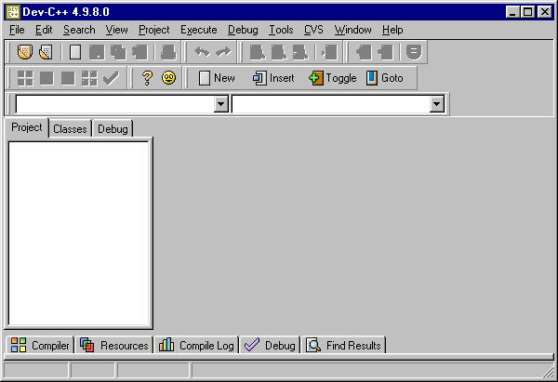
Kuva 1. Dev-C++-kääntäjän käyttöliittymä

Saat aloitettua uuden ohjelman tekemisen valikosta ”File”=>”New”=>”Project” ja valitsemalla ”Console Application”. Paina OK ja talleta tiedostosi. Ohjelma on jo valmiiksi kirjoittanut minimikoodin, mitä tarvitaan ohjelman tekoon. Tämä koodinpätkä luo konsoli-ikkunan ja jättää sen auki. Voit kääntää tiedoston oikeaksi ohjelmaksi painamalla ”Execute”=>”Compile ja suorittaa käyttövalmiin .exe-ohjelman komennolla ”Execute”=>”Run”. Tosin tämä ohjelma vain väläyttää tyhjää DOS -ikkunaa mutta ainakin sillä pystytään todistamaan että kääntäjä toimii:)
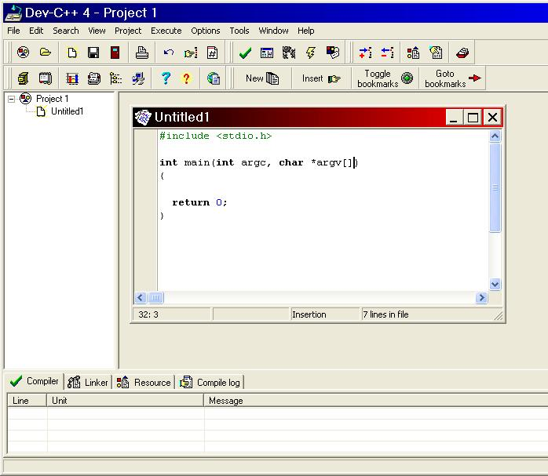Kuva 2. Tähän kirjoitetaan ohjelmakoodi

Ensimmäinen ”oikea” ohjelma
Pelkkä ohjelma, joka vain väläyttää ikkunaa ja sulkee sen saman tien on melko mielenkiinnoton. Laitetaanpa ohjelma sanomaan jotain printf-komennolla:
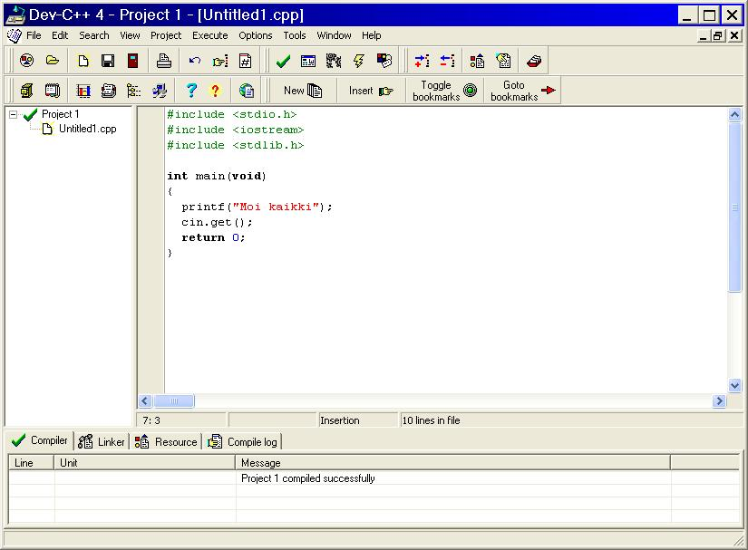Kuva 3. Ohjelma, joka tervehtii käyttäjiä. Aja ohjelma ja ihastele avautuvaa DOS -ikkunaa!
Toinen vaihtoehto ensimmäiseksi ohjelmaksi:
#include <iostream.h>
void main () //Tästä alkaa pääohjelma
{
cout << ”Tästä se pikku hiljaa lähtee!\n”;
}
Kirjoita esimerkkiohjelma editorillasi, käännä se ja suorita ohjelma!
Huom! ” \ ” –koodinvaihtomerkillä muutetaan sitä seuraavan merkin tarkoitusta.

Hiukan C++-kielen rakenteista
C++-kieli sisältää erilaisia rakenteita jotka täytyy sisällyttää jokaiseen ohjelmaan. Tutustumme tässä niihin jonkin verran.

Kirjastokutsut
Käskyt
#include<stdio.h>
#include<iostream>
#include<stdlib.h>
ovat niin sanottuja kirjastokutsuja. Niiden alkuun laitetaan risuaita ja itse kirjasto sisällytetään ohjelmaan hakasuluilla. C++-ohjelmakoodi sisältää valtavasti erilaisia käskyjä, joiden sisältö on määritetty kirjastoissa. Joka ohjelman alussa meidän täytyy määritellä, mitkä kirjastot otamme mukaan ohjelmaan. Niitä kirjastoja, joita emme tarvitse, ei kannata ottaa, koska ne hidastavat ohjelman toimintaa.
Yleinen kysymys tässä vaiheessa on, että mistä sitten tietää mitä kirjastoja täytyy ottaa mukaan ohjelmaan. Aloittaessamme ohjelmointia tätä kysymystä ei kannata pohtia sen tarkemmin, vaan opettaja sanoo jos joku kirjastokutsu puuttuu. Yleensä käytämme ohjelmissamme vakiona kirjastoja iostream, stdlib.h ja stdio.h. Joissakin tapauksissa otamme mukaan harvinaisempia ohjelmakirjastoja. Jos jotakuta kiinnostaa mitä muita kirjastoja on tarjolla, täältä (http://www.cplusplus.com/reference/) löytyy täydellinen referenssi (englannin kielellä).

Pääfunktio
Tällä ohjelmointikurssilla kirjoitamme kaiken ohjelmakoodin pääfunktion
int main(void)
{
...
}
sisään aaltosulkujen väliin. Kolme pistettä siis symbolisoi tässä koodinpätkässä kaikkia niitä käskyjä joita sijoitamme koodiin. Jos kirjoittaisimme pidemmän ohjelman, kannattaisi koodia sijoittaa int main -pääfunktion lisäksi myös alifunktioihin. Tämä olisi järkevämpää mm. virheenkorjauksen kannalta. Lyhyissä ohjelmissa tästä ei tarvitse huolehtia.

cin.get();
cin.get(); -käsky tulee aina toiseksi viimeiselle riville ennen return 0-käskyä. Joskus se voidaan kirjoittaa kahdesti peräkkäisille riveille riippuen Windowsin säädöistä. Se pitää huolen siitä, että C++-ohjelma ei sulkeudu automaattisesti sen jälkeen, kun ohjelma on suoritettu loppuun, vaan odottaa kunnes käyttäjä painaa jotakin näppäintä.

return 0;
Return 0; -käsky (return 0 on nimenomaan "return nolla", ei "return o") lopettaa ohjelman. Se palauttaa kääntäjälle arvon 0, mikä tarkoittaa sitä että kaikki "bitit ovat menneet tasan" ja ohjelma voi siis lopettaa toimintansa.

Huomioitavaa

Esimerkki

/* Kun käytetään standardikirjastoa std, silloin ei voida laittaa käytettävien kirjastojen perään .h -tunnusta.

cout sisältyy kirjastoon <iostream> ja <iomanip.h>, jos käytetään jälkimmäistä ei voida laittaa using namespace std;
*/

#include <iostream>

using namespace std;

void main()
{
cout<<"Tulostellaan";
}

Ohjelmien kommentointi
Kommentit eivät vaikuta ohjelman kulkuun mitenkään, mutta kun ohjelma on hyvin kommentoitu, on siihen muutosten ja lisäysten tekeminen jälkeenpäin paljon helpompaa. Kommentointi voidaan tehdä kahdella eri tavalla C++:ssa:
• // nyt voidaan kirjoittaa yhdelle riville,
// jos halutaan kirjoittaa useammalle riville,
// niin silloin täytyy joka rivin alussa olla kaksi kauttaviivaa.

• /* toinen vaihtoehto on kirjoittaa kautta ja tähti peräkkäin, jonka jälkeen kaikki niitä seuraavat merkit tulkitaan kommenteiksi. Toisaalta se on myös hyvä kikka sulkea mahdollinen virheellinen ohjelman-osa pois varsinaisesta ohjelmanajosta ohjelmaa tehtäessä. Kommentointi loppuu tähti ja kautta merkkeihin. */
Useat C++ -editorit näyttävät kommentoinnit omalla värillään (vihreällä).

Ohjelmoinnin alkeet osa III

Yleistä
Nyt meillä on hallussamme ohjelmoinnin perusajatus, algoritminen ajattelu ja osaamme myös kirjoittaa pienen ohjelman omalla työkalullamme, Dev-C++-kääntäjällä. Kaikkia ohjelmakoodin hienouksia ei ole tarpeen selittää tässä vaiheessa. Jos et jotain ymmärrä, niin älä välitä siitä vaan mene vain eteenpäin.
Se, mikä on tärkeää, on tasan tarkkaan se ”algoritmi” ja ne käskyt, jotka ovat int main(void){ }-funktion sisällä. Funktiolla tarkoitan tässä sanaa ”toiminto”. Älä välitä esim käskyistä #include, using namespace std, return 0; tai cin.get();, jos et niitä ymmärrä. Ne ovat sivuseikka, mutta ne kirjoitetaan tässä jokaiseen ohjelmaan. Se, mitä kirjoitat main-funktion sisälle, ratkaisee ohjelman toiminnan.

Muuttujat
Nyt käsittelemme ohjelmoinnille elintärkeitä asioita, muuttujia. Samalla lailla kuten ”funktio” tarkoittaa hienosta nimestä huolimatta vain ”toimintoa”, muuttuja ei ole hienosta nimestä huolimattaan mitään muuta kuin arvo, jonka voimme asettaa tai muuttaa toiseksi haluamallamme ajankohdalla. Miksi muuttujia sitten tarvitaan?
Ilman muuttujia jokainen ohjelma kävisi läpi vain ne asiat, jotka sille on ennalta määrätty. Kuitenkin ohjelman perusluonteeseen kuuluu, että sille syötetään, tai se itse hakee jotakin arvoja muualla ja tekee sen perusteella johtopäätökset. Jos esimerkiksi emme voisi ollenkaan syöttää Windowsin Mediaplayeriin tai selaimeen tietoja siitä, minkä kappaleen haluaisimme soittaa tai mille sivulle haluaisimme yhteyden, niin Mediaplayer soittaisi aina uudelleen vain saman kappaleen ja selain aina uudelleen avaisi saman sivun. Tämä muuttuu pian aika tylsäksi. Sen sijaan me annamme mediaplayerille tai selaimelle muuttujan, kappaleen nimen tai WWW-osoitteen, jonka ansiosta ohjelma toimii sitten haluamallamme tavalla. Sama juttu ohjelmoinnissa. Seuraavaksi keskitytään kolmeen muuttujatyyppiin: int, float ja char.

Int
int on lyhenne sanasta integer, kokonaisluku. Se toimii muuttujana. Sen arvoalue on -32 768...32768. Älä syötä siis int-muuttujaan lukuja tämän alueen ulkopuolelta, tai kone antaa väärän vastauksen (tai menee sekaisin). Jos haluat antaa suuremman lukuarvon, niin tälle oma tietomuotonsa, joka esitellään myöhemmin. Seuraava esimerkkiohjelma ilmaisee, miten int-muuttujaan syötetään arvo:
Huom! Seuraavissa ohjelmissa käytetään käskyjä, joiden käyttöä ei ole vielä opetettu. Älä kuitenkaan anna niiden hämätä itseäsi vaan keskity olennaiseen: kokonaislukumuuttujien ominaisuuksiin.
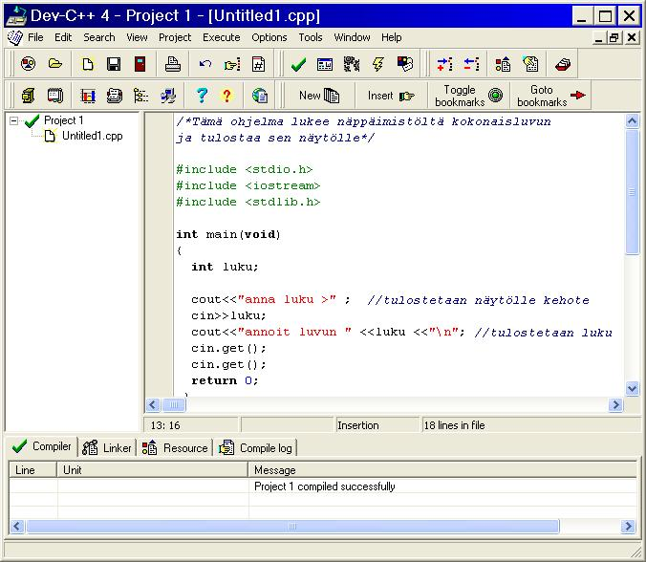Kuva 1. Ohjelma lukee syöttämäsi kokonaisluvun
Käännä ohjelma. Jos kääntäjä ilmoittaa virheistä, tarkasta että sekä kääntäjän ilmoittama rivi ja sitä edeltävä rivi(puolipisteet, lainausmerkit ym) on kirjoitettu oikein. Ohjelmointi on tarkkaa hommaa, ja yhdenkin puolipisteen tai lainausmerkin puuttuminen takaa sen että ohjelma ei ymmärrä komentojasi. Kokeile toimiiko ohjelma (”Execute”=>”run”).
Tässä ohjelmassa on pari muutakin uutta asiaa: ensinnäkin kommentit. Kommentit voidaan sijoittaa joko /*-*/-symbolien sisälle tai //-merkkien jälkeen. Kommentit eivät vaikuta mitenkään itse ohjelman toimivuuteen, mutta selkeyttävät asiaa huomattavasti sekä ohjelmoijalle itselleen että muille ihmisille, jotka lukevat koodia.
Alussa, kun olemme täysin kokemattomia C++-kielen kirjoittajia, kommentoimme yksinkertaisetkin käskyt ja rivit. Nyrkkisääntönä kuitenkin ”oikeassa ohjelmoinnissa” on, että kommentteja saa laittaa vain kun selitetään tietyn algoritmin kulkua ja oletetaan, että käyttäjä ymmärtää peruskäskyjen merkityksen kommentoimattakin. Eräs Internetissä julkaistu kirje paljastaa sen, miksi kommentointi on välttämätöntä kokeneemmallekin ohjelmoijalle eikä sen puute paljasta ammattitaitoa, vaan pikemminkin epäjärjestelmällisyyttä:
”En viitsinyt kommentoida erästä yksinkertaista koodinpätkää, koska asia oli mielestäni niin itsestäänselvä. Muutaman viikon kuluttua luin taas tuota samaa koodinpätkää ja minulta meni kaksi päivää sen tajuamiseen, miksi asia oli ollut niin itsestään selvä, ettei se tarvinnut kommentointia”.
Koodaajat, jotka ovat laiskoja kommentoimaan asioita, eivät ole nähtävästi lukeneet ihmisaivojen psykologiaa: Ihmisellä on hämmästyttävä taito unohtaa jopa parin päivän sisällä asioita, joita on tapahtumahetkellä pitänyt niin itsestään selvinä, ettei niitä voi unohtaa. Kommentointi siis kannattaa. Kunnon kommentoinnista saa tällä kurssilla jopa lisäpinnoja, myös siinä tilanteessa, että itse ohjelma ei täysin toimisikaan.
Seuraavaksi ovat vuorossa ”cin” ja ”cout”-käskyt. ”cout”-käskyllä ohjelma jää odottamaan käyttäjän syöttämää arvoa. ”cin” taas ”kaappaa” käyttäjän syöttämän luvun tai muun arvon. Juuri näillä käskyillä syötetään kokonaislukumuuttujille ”int” tietty arvo. Esimerkiksi rivillä ”cin>>luku;” syötetään muuttujalle ”luku” käyttäjän antama lukuarvo.
Muuttujien sisältämiä arvoja voi muunnella muutenkin kuin käyttäjän näppäimistöä lukemalla. Esimerkiksi tästä otamme seuraavan ohjelman (koodi on kirjoitettu muistiolla, mutta kirjoita se Dev-C++-editoriin aivan kuten ennenkin):
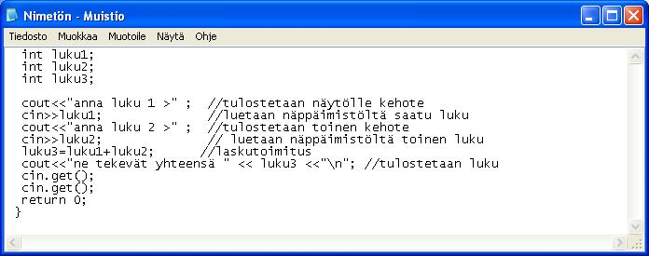Kuva 2. Ohjelma, joka laskee yhteen kaksi kokonaislukua

Muuttujat
• C++:ssa muuttuja on paikka, jonne voi tallettaa tietoa.
• Kukin muuttuja vie muistista yhden tai useamman muistipaikan, johon muuttujan arvo voidaan tallettaa.
• Muuttujalle annetulla nimellä viitataan tiettyyn paikkaan muistissa
Huom! Muistin koko ilmoitetaan tavuina 1 tavu = 8 bittiä.
• Kun ohjelma ladotaan keskusmuistiin (RAM), niin sieltä varataan kullekin muuttujalle sen tarvitsema tila.
• Jokainen muuttujatyyppi varaa muistista aina saman määrän muistia TYYPPINSÄ perusteella.

Perustietotyypit:
Tyyppi | Koko(tavuina) | Arvoalue
int | 2 | -32768..32767
unsigned int | 2 | 0..65535
short int | 2 | -32768..32767
unsigned short int | 2 | 0..65535
long int | 4 | -2147483648..2147483647
unsigned long int | 4 | 0..4294967295
char | 1 | -128..128 (ASCII-merkit)
unsigned char | 1 | 0..255 (ASCII-merkit)
float | 4 | 1.2e-38..3.4e38
double | 8 | 2.2e-308..1.8e308
bool |  | tosi tai epätosi (1 tai 0)

Etumerkki ja etumerkittömyys
• kokonaislukumuuttujat ja merkkimuuttujat voivat olla etumerkillisiä tai etumerkittömiä

• jos ohjelmassa ei ole tarvetta käsitellä negatiivisia lukuja ollenkaan (esim. ihmisten pituus, postinumero jne.), niin tällöin muuttujaan voidaan tallettaa kaksi kertaa suurempi alue positiivisia lukuja.

Muuttujan määrittely
Esim.
int omaIka
• jossa int ilmoittaa muuttujan tyypin ja
• omaIka on muuttujan nimi. Se ei saa sisältää:
varattuja sanoja, välilyöntejä, scandeja
• hyvä muuttujanimi on mahdollisimman kuvaava -> pystytään vaikuttamaan ohjelman selkeyteen ja ymmärrettävyyteen.
• älä pelkää pitkiäkään muuttujien nimiä esim. levyjenLukuMaara
• omaIka ja omaika ovat erimuuttuja nimiä.

Saman tyyppisiä muuttujia voidaan määritellä useampi samalla kertaa.
Esim.
unsigned int ika, paino, pituus;
Muuttujalle sijoitetaan arvo ”=” –merkillä.
Esim.
paino=75;

Muuttujalle voidaan sijoittaa arvo myös määrittelyssä
Esim.
unsigned int paino=75;
eli tällöin muuttuja samalla alustetaan.
Esim.
#include <iostream.h>
void main()
{
double pituus; //double on liukuluku eli desimaali muuttuja
cout<<"\n\nKerro pituutesi metreinä: ";
cin>>pituus;
cout<<"Olet "<<pituus<<" m pitk\x84.\n\n";
}
Ohjelma tulostaa seuraavasti:
Kerro pituutesi metreinõ:
Olet 1.67 m pitkä. */

Merkit (char)
Merkkimuuttujan lukualue 0…255.
Merkki voidaan tulkita kokonaisluvuksi tai ASCII-arvoksi.
Esim. merkki ”:”:n numeerinen arvo on 58
merkki ”A”:n numeerinen arvo on 65
ESIM. Ohjelma joka tulostaa ASCII –merkkejä järjestyksessä:

#include <iostream.h>
void main()
{
int laskuri;
for (laskuri=32; laskuri < 128; laskuri++)
{
cout<<(char) laskuri;
}
}
Tulostus esim: 32 = ? 33 = ! …

Scandien tulostus
Scandit täytyy tulostaa eri lukujärjestelmien avulla. Ääkkösiä vastaavat numeroarvot eri lukujärjes-telmillä ovat seuraavat:
ä =132D=84H=204Q
Ä=142D=8eH=216Q
ö =148D=94H=224Q
Ö=153D=99H=231Q
//4 eri tapaa tulostaa pieni ”ä”-kirjain:
char a=132;
cout<<”1. V”<<a<<”iski”<<endl;
cout<<”2. V”<<(char)132<<”iski”<<endl;
cout<<”3. V\x84iski<<endl; //tulostus heksakoodin avulla
cout<<”4. V\204iski”<<endl<<endl; //tulostus oktaaliluvun avulla
//4 eri tapaa tulostaa suuri ”Ä”-kirjain:
char A=142;
cout<<”5. V”<<A<<”iski”<<endl;
cout<<”6. V”<<(char)142<<”iski”<<endl;
cout<<”7. V\x8eiski”<<endl;
cout<<”8. V\216iski”<<endl<<endl;
//4 eri tapaa tulostaa pieni ”ö”-kirjain:
char o=148;
cout<<”9. Y”<<o<<endl;
cout<<”10. Y”<<(char)148<<endl;
cout<<”11. Y\x94”<<endl;
cout<<”12. Y\224”<<endl<<endl;
//4 eri tapaa tulostaa suuri ”Ö”-kirjain:
char O=153;
cout<<”13. Y”<<O<<endl;
cout<<”14. Y”(char)153<<endl;
cout<<”15. Y\x99”<<endl;
cout<<”16. Y\231”<<endl<<endl;
ESIM:
#include <iostream.h>
void main()
{
cout<<"\x8e\x84li\x94 \x84l\x84 LY\x99!\n";
}
Tulostaa:
Ääliö älä LYÖ!

Merkkitaulukot (CHAR*)
Esim.
#include <iostream.h>
void main()
{
double pituus; //double on liukuluku eli desimaali - //muuttuja
char first_name[15];

cout<<"Kerro etunimesi: ";
cin>>first_name;
cout<<"\n\nKerro pituutesi metreinä: ";
cin>>pituus;

cout<<first_name<<" Olet "<<pituus<<" m pitk\x84.\n\n";
}
//Ohjelma tulostaa seuraavasti:
Kerro etunimesi: Päivi
Kerro pituutesi metreinõ: 1.67
Päivi Olet 1.67 m pitkä.
>jos kirjoitit ohjelmaa ajaessasi esim. ”Päivi”, niin muuttujalle viedään merkit
P, ä, i, v, i ja \0 ( nollatavu/null-merkin). Se vie 6:n merkin tilan (tilaa olisi 20:lle).

cin-komento lisää merkkijonon loppuun nollatavun, joka kertoo, että merkkijono on loppu.

cin pitää välilyöntiä erotinmerkkinä (esim. Matti Nykänen) -> kun cin –olio lukee välilyönnin (tai rivinvaihdon, niin syötteen lukeminen lopetetaan eli tulospuskuriin viedään nollatavu.

Esim. Tee seuraava ohjelma ja anna syötteeksi Matti Nykänen:
char nimi[30];
cout<<”Anna koko nimesi:”;
cin>>nimi;
cout<<”Koko nimesi on ”<<nimi<<endl;
Tällöin tulostuu vain Matti. Seuraavassa on selvitetty kuinka päästään ”välilyönti ongelmasta”.

Merkkitaulukko cin.get ( )
Komennolla cin.get ( ) saadaan luettavien merkkien mukaan myös ns. tyhjiä merkkejä (esim. väli-lyönti).
esim.
char kokoNimesi [30];
cout<<”Anna koko nimesi: ”;
cin.get(kokoNimesi, 30);
cout<<”Nimesi on ”<<kokoNimesi<<endl;

1. parametri (kokoNimesi) on puskuri, jonne syötetyt merkit viedään.
2. parametri ([30]) kertoo muistipaikan koon, eli tässä tapauksessa voidaan syöttää 29 merkkiä (myös välilyöntejä) ja nollatavu.

3. parametri on oletuksena rivinvaihto.
cin.get ( ) toimii OK, jos se on ohjelman ensimmäinen muuttuja, johonka talletetaan. Jos ohjelman käyttäjältä on kysytty jotain ja se on ”talletettu” cin –komennolla menee syötettä annettaessa painettu Enter tulostuspuskuriin.
Ongelmasta päästään alustamalla cin.get() alustuskomennolla cin.ignore(255,’\n’);
esim.
cout<<”Anna painosi: ”;
cin>>paino;
cin.ignore(30,’\n’);
cout<<”Anna nimesi: ”;
cin.get(kokoNimesi,30);

Merkkitaulukon alustaminen
Se voidaan tehdä seuraavasti:
char vokaalit[6]={’a’,’e’,’i’,’o’,’u’,’y’};
Jos alkuarvoluettelossa on vähemmän arvoja, kuin taulukossa on alkioita, alustetaan loput alkiot null-merkillä (jonka kaikki bitit ovat nollia)( HUOM! Eri asia kuin nolla).
Esim: char vokaalit[6]={’a’,’e’,’i’};
Edellisen taulukon sisältö on seuraavanlainen:
vokaalit[0] -> a
vokaalit[0] -> e
vokaalit[0] -> i
vokaalit[0] -> (null-merkki)
vokaalit[0] -> (null-merkki)
vokaalit[0] -> (null-merkki)

Tehtäviä
Nämä kaikki tehtävät perustuvat kuvan 2 koodiin, ja sinun tarvitsee vain hiukan muokata sitä jotta nämä onnistuisivat.
Tehtävä 1: tee ohjelma, joka laskee yhteen kolme lukua
Tehtävä 2: tee ohjelma, joka kertoo yhteen kolme lukua
Tehtävä 3: tee ohjelma, joka ilmoittaa yhtä yksikköä suuremman luvun kuin mitä käyttäjä syöttää siihen (vihje: tämä onnistuu rivillä luku = luku+1;)
Tehtävä 4: oletetaan, että leivos maksaa puoli euroa. Tee ohjelma, joka ilmoittaa minkä summan leivoksia saat tietyllä euromäärällä. Oletetaan yksinkertaisuuden vuoksi, että syötteet ovat vain kokonaislukuja.
Tehtävä 5: Newtonin kuuluisan mekaniikan peruslauseen mukaan F=ma. Tee ohjelma, joka laskee voiman määrän (F), kun sille syötetään massa (m) ja kiihtyvyys.
Tehtävä 6: Tee matkamittariohjelma. Kun sille syötetään aika, joka kuljetaan (tunneissa) ja keskivauhti (kilometreinä tunnissa) niin se antaa sinulle matkan, jonka saat kuljettua.

Ohjelmoinnin alkeet osa IV
Osaamme nyt laittaa tietokoneohjelman tulostamaan tekstiä sekä laskemaan kokonaisluvuilla. Nämä taidot eivät kuitenkaan riitä yhteenkään vähänkään vakavamman ohjelman tekoon. Nyt opettelemme ”liukulukujen”, eli desimaalilukujen käytön. Aivan kuten kokonaislukuja merkitään nimellä int, liukulukuja merkitään symbolilla ”float”. Seuraava esimerkki, joka laskee yhteen keskiarvoja (myös desimaalilukujen keskiarvoja, mutta muista käyttää pistettä pilkun paikalla. Esim 4.6 tai 45.23) valaisee asiaa:
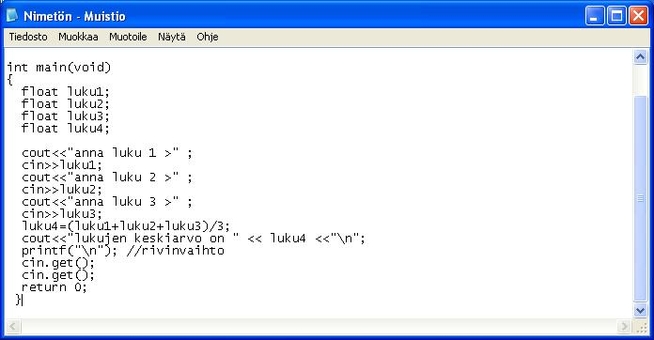
Kuva 1. Ohjelma laskee kolmen luvun keskiarvon
Miksi sitten float -arvoja joutuu käyttämään? Joskus int on liian epätarkka. Esimerkiksi rehtoria varmasti kiinnostaa, että keskiarvo on 7,6 eikä int -arvon pyöristämä 8. Jos törmäämme ohjelmassa desimaalilukujen käyttöön, tarvitsemme float -muuttujaa.

Loppuuko lukualue kesken?
Jos syötät liian suuren luvun tähän ohjelmaan (int-määritteessä -32 768...32 767, float-muuttujassa 7 luvun tarkkuus (riippumatta desimaalin paikasta), laskee ohjelma lopputuloksen väärin. Voit korjata tämän virheen ottamalla kokonaisluvuissa käyttöön määritteet long int(-2 147 483 648... 2 147 483 648) tai desimaaliluvuissa double (15 luvun tarkkuus riippumatta desimaalin paikasta). Tieteellisessä laskennassa tarvitaan joskus vielä paljon tarkempia ja suurempia lukualueita. Näitä varten joutuu ohjelmoija luomaan omia määritteitä näitä lukualueita varten, mutta se ei kuulu tämän kurssin aihepiiriin.
Milloin int tai long int, milloin float ja milloin double? Nyrkkisääntönä voidaan pitää, että koska nykyajan tietokoneissa on riittävän paljon muistitilaa, niin sekä doublea ja long int-muuttujaa kannattaa käyttää kaikissa luvuissa. Jos joskus teet jotain paljon suurempaa ohjelmaa, jota täytyy ”optimoida”, voit pohtia, milloin käytät inttiä ja milloin long inttiä tarpeen mukaan. int-tyyppi vie vähemmän muistia kuin long int, samoin float vähemmän kuin double.

Laskutoimitukset (aritmeettiset lausekkeet)
Niitä voidaan muodostaa aritmeettisilla operaattoreilla ja sulkumerkeillä. Lausekkeen osia (yhteen-laskettavat jne.) sanotaan operandeiksi.
Laskutoimitus | Operaattori | C++ esimerkki | Operandit ¹⁾ | Tuloksen tyyppi
Yhteenlasku | + | x + 5 | Kokonais- tai reaalilukuja | Laajemman operandin mukaan
Vähennyslasku | - | brutto-netto | Kokonais- tai reaalilukuja | Laajemman operandin mukaan
Kertolasku | * | tunnit*tuntip | Kokonais- tai reaalilukuja | Laajemman operandin mukaan
Jakolasku | / | matka/aika | Kokonais- tai reaalilukuja | Laajemman operandin mukaan ²⁾
Jakojäännös | % | 13%5 | Kokonaislukuja | Kokonaisluku
1) Operandi -> operaattorin käsittelemä arvo (muuttuja, vakio, lauseke jne.).
2) Huom! Kokonaisluvuilla jaettaessa desimaaliosa tippuu pois, eli pyöristyksessä saattaa tulla virhettä.

Laskujärjestys
• kerto- ja jakolaskut ennen vähennys- ja yhteenlaskua
• vasemmalta oikealle, suluilla voidaan muuttaa laskujärjestystä.

Etu ja jälkiliite

Inkrementointilauseet:
Seuraavat lauseet merkitsevät samaa asiaa:
c = c + 1;
c += 1;
c ++; // c:hen lisätään yksi ko. rivin suorittamisen jälkeen.

Operaattori | Merkitys
+= | lisää muuttujan arvoa
-= | vähentää muuttujan arvoa
*= | kertoo muuttujan luvulla
/= | jakaa muuttujan luvulla
%= | sijoittaa muuttujaan jakojäännöksen

Esim.
#include <iostream.h>
void main()
{
short int max=1;
cout<<"1. max = "<<max<<endl;
cout<<"2. max = "<<max++<<endl;

//max:iin lisätään yksi rivin suorittamisen jälkeen.
//Eli sen jälkeen kun on ohitettu puolipiste (;).

cout<<"3. max = "<<max<<endl;
cout<<"4. max = "<<++max<<endl;

//max:iin lisätään yksi (ennen ko. rivin loppuun
//suorittamista) rivin suorittamisen aikana.

cout<<"5. max = "<<max<<endl;
}
Edellinen tulostaa seuraavasti:
1. max = 1
2. max = 1
3. max = 2
4. max = 3
5. max = 3

Dekremointilauseet:
Kokeile vastaavat vähennyslausekkeet esim: --max.

Peruslauseet
Lauseet voivat olla peruslauseita tai rakenteisia lauseita. Termillä 'lause' tarkoitetaan seuraavassa näitä molempia. Peruslauseilla tarkoitetaan yksinkertaisia lauseita, joita tarvitaan ohjausrakenteiden (peräkkäisyys, valinta ja toisto) muodostamiseksi ja jotka eivät itse koostu toisista lauseista. C++ -kielessä jokaisesta lausekkeesta voidaan tehdä lause laittamalla sen perään puolipiste. Näin muodostettavista peruslauseista keskeisiä ovat:
• Sijoituslause esim.
a = b * c;
• Tyhjä lause, jonka merkkinä on vain puolipiste esim.
;
• Funktion kutsu esim.
laske_keskiarvo(oppilas1,oppilas2,oppilas3,lukum);
• Inkrementointi- ja dekrementointilauseet esim.
i++;
C++ -kielessä jokainen lause paitsi lausesuluilla koottu yhdistelause päättyy puolipisteeseen.

Sijoituslause
Sijoituslause muodostetaan '=' merkillä:
muuttuja = lauseke;
Jolloin lausekkeen arvon ja muuttujan tulee olla sijoitusyhteensopivia (esim molemmat ovat kokonaislukuja eli integer-tyyppisiä) ja lausekkeen arvo sijoitetaan muuttujan arvoksi. Muuttujan aiempi arvo häviää. Muuttujan tulee olla määritelty ennen kuin sitä voidaan käyttää, mutta muuttuja voidaan alustaa määrittelynsä yhteydessä esim:
int koko = 100;
Sijoituslauseen oikeanpuolen lausekkeessa saa esiintyä myös se muuttuja, johon lausekkeen arvo sijoitetaan. Tällöin lauseketta laskettaessa käytetään tietenkin muuttujan aiempaa arvoa, joka sijoituksen myötä sitten häviää.
Esimerkiksi muuttujan koko arvoa voidaan muuttaa lauseella
luku = luku + 1;
jolloin luku kasvaa 1:lla.
Operaattori | Merkitys
+ | yhteenlasku
- | vähennyslasku
* | kertolasku
/ | jakolasku
% | jakojäännös

Rakenteiset lauseet eli ohjausrakenteet
Rakenteinen lause sisältää aina vähintään yhden toisen lauseen, joka voi olla myös tyhjä lause. C++ -kielen ohjausrakenteet muodostetaan seuraavilla rakenteilla:
• yhdistelause

joista ehto/valintalauseita ovat:
• if -lause
• if/else -lause
• switch –lause

ja toistolauseita ovat:
• while -lause
• for -lause
• do/while –lause
jossa on siis kolme ehto-/valintalausetta ja kolme toistolausetta.

Yhdistelause
Yhdistelause on 'lausesuluilla' {} koottu lause eli lohko. Lohkon sisällä voi olla myös muuttujien määrittelyjä. Yhdistelauseen loppuun ei kuulu puolipistettä (puolipiste ei välttämättä aiheuta loogista virhettä, sillä se on vain tyhjä lause).
Yhdistelause on siis muotoa:
{
lause1;
lause2;
…
}
Jossa kukin lause voi olla peruslause tai rakenteinen lause, siis myös yhdistelause. Huomaa, että peruslauseet päättyvät aina puolipisteeseen, joten myös viimeinen lause pitää päättää puolipisteseen, ellei se ole yhdistelause. Puolipiste on peruslauseiden osa, joten sitä ei ole kirjoitettu lauseiden lau-se1 ja lause2 perään. Yhdistelauseella kootaan yhteen joukko lauseita funktion lohkossa tai kun valinta- tahi toistorakenne koostuu joukosta lauseita, jotka suoritetaan peräkkäin.

Ehtolauseet
Tässä vaiheessa päädymme ohjelmointikielen toiseen elintärkeään ominaisuuteen muuttujien lisäksi: ehtolauseet. Tarpeeksi fiksut ehtolauseet tekevät ohjelmasta ”älykkään”. Esimerkiksi koko tekoälytutkimus perustuu miltei pelkästään ehtolauseiden tutkimiseen (hyvin kehittynein matemaattisin ja tilastollisin menetelmin, mutta silti). Otetaanpa esimerkki vertailusta käytännön elämään. Älykäs ihminen suunnittelee päivänsä seuraavalla tavalla:
1:Herään aamulla
2:Jos sataa, niin en mene ruokakauppaan, vaan pärjään sillä mitä kaapissa on
3:jos ei sada, menen kauppaan, ostan ruoka-aineksia ja teen itselleni monipuolista ja herkullista ruokaa
Ohjelma voidaan saada (hyvin paljon alkeellisemmin) päättelemään samoin.
Tämä toteutetaan esimerkiksi if-lauseella. Sen muoto on

if (ehto)
{
tee jotain
}
ehdot eivät tietenkään voi olla tietokoneella muotoa ”jos ei sada, mene kauppaan”, vaan ne täytyy antaa operaattoreilla <, >, <=, >=, ==, !=. Samoin voidaan käyttää loogisia operaattoreita && (ja) ja || (tai). Seuraavassa taulukossa opettelemme hiukan lukemaan loogisia operaattoreita if-lauseiden seassa:

Looginen operaattori | Selite
If(luku > 4) | Jos luku on suurempi kuin 4
If(luku > 4 && luku <10) | Jos luku on suurempi kuin 4 ja pienempi kuin 10
If(luku2 != 0) | Jos luku2 ei ole nolla
If(luku2 !=0 || luku2 !=1) | Jos luku2 ei ole nolla tai yksi
If(luku2==0 || luku2==1) | Jos luku2 on nolla tai yksi
Taulukko 1. Loogisia operaattoreita ja niiden selitteitä
Seuraavassa teemme hiukan laajemman arvosana -arvosteluohjelman:
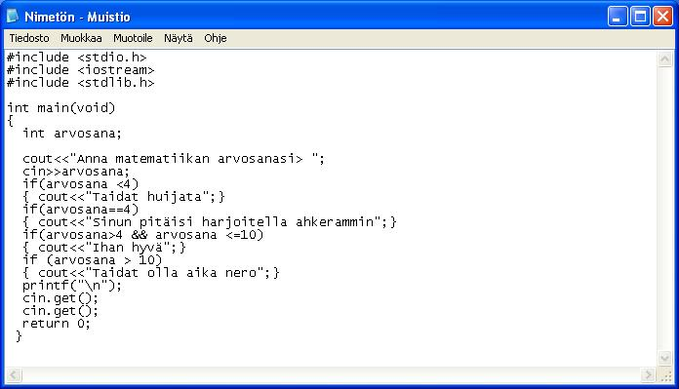
Kuva 2. Koululaisen arvosanan arvosteluohjelma
Päättele ensin, mitä ohjelman pitäisi tulostaa milläkin luvulla. Sen jälkeen kirjoita koodi ja aja se ja kokeile valmista ohjelmaa.
If-lauseita voidaan käyttää esimerkiksi virheentarkistukseen. Tärkeä on myöskin ”else”-lause, jonka sisältö toteutetaan silloin jos mikään if-lause ei toteutunut (joskus on niin, että kaikki mahdolliset loogiset vaihtoehdot toteutuvat if-lauseilla, joskus taas ei). Tutustumme myöhemmin ”while”-lauseeseen, joka on erittäin kätevä silloin kun pelkkä if-lause tuntuu rajoitetulta. Kokeillaan vielä seuraavaa ohjelmaa:
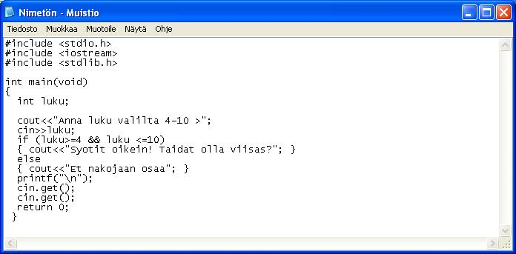Kuva 3. Osaatko syöttää oikean luvun?

If -lause eli ehtolause
Yksinkertainen ehtolause on muotoa:
if (ehto)
lause;
jossa ehto on looginen lauseke, joka on tosi (eri suuri kuin 0) tai epätosi (= 0). Ehto on aina sulkeissa ja sitä seuraa suoraan lause. Esimerkiksi ehtolause
if (y == 0)
cout << "y:llä ei voi jakaa" << endl;
testaa onko muuttuja y yhtäsuurikuin 0, jolloin sillä ei voi jakaa.
Lause voi olla peruslause tai rakenteinen lause, joten voimme rakentaa esimerkiksi seuraavan ehto-lauseen:
if (x < 10)
if (x > 0)
cout << "x on välillä (0,10)" << endl;
Tällaiset sisäkkäiset if -lauseet on usein luontevaa kiertää muodostamalla yksi ehto yhdistetyllä loogisella lausekkeella, joihin palataan luvussa lausekkeet. Puolipisteen käytössä tulee olla tarkkana, sillä jos esim. yllä ensimmäisen ehdon jälkeen olisi puolipiste, kääntäjä hyväksyisi sen tyhjänä lauseena. Tällöin vain jälkimmäinen ehto ratkaisisi suoritetaanko tulostuskäsky vai ei.
Laajempi ehtolause on muotoa:
if (ehto)
lause1;
else
lause2;
jossa lause1 ja lause2 ovat mitä tahansa lauseita (peruslauseita tai rakenteisia lauseita). Tällöin suo-ritetaan lause1, jos ehto on voimassa, muuten suoritetaan aina lause2.
Esimerkki:
#include <iostream.h>
void main()
{
float x, y, osamaara;
cout << "Anna jaettava ja jakaja: ;
cin >> x >> y; //cin on standardi syöttövirta

if (y != 0) //ehto: y erisuuri kuin 0
{
osamaara=x/y; //kokonaislukujen jako
cout << x << "/" << y << " = " << osamaara;
}
else
cout << "Virhe: nollalla ei voi jakaa. \n";
}
Sisäkkäisessä if/else -rakenteessa:
if (ehto1)
lause1;
else if (ehto2)
lause2;
else
lause3;
jälkimmäinen else -osa viittaa juuri sitä edeltävään if -osaan (ehto2).
Seuraavassa ohjelmassa kysytään nimeä ja ikää, jonka jälkeen ohjelma tekee omia tulkintojaan mm. eläkeiästä:

#include <iostream.h>
void main()
{
const int elakeraja=65, tyo_ika=18;
int ika, apuika;
char nimi[20];

cout<<"Anna nimesi: ";
cin.get(nimi,20);
cout<<"Anna ik\x84si: ";
cin>>ika;

if (ika<elakeraja && ika>tyo_ika)
{
apuika=elakeraja-ika;
cout<<"Te, "<<nimi<<" p\x84\x84sette el\x84kkeelle "<<apuika<<" vuoden ku luttua.";
}
else if (ika>=elakeraja)
{
apuika=ika-elakeraja;
cout<<"Te, "<<nimi<<" olisitte joutanut jo el\x84kkeelle "<<apuika<<" vuotta sitten.";
}
else
{
apuika=tyo_ika-ika;
cout<<"Suorita opiskelusi loppuun!\n";
cout<<"Siihenkin menee viel\x84 ainakin "<<apuika<<" vuotta.\n";
}

cout<<endl<<endl;
}
Tässä edellisen tulostus:
Anna nimesi: harri huhtala
Anna ikäsi: 69
Te, harri huhtala olisitte joutanut jo eläkkeelle 4 vuotta sitten.

Anna nimesi: Mikko Viitanen
Anna ikäsi: 40
Te, Mikko Viitanen pääsette eläkkeelle 25 vuoden kuluttua.
Anna nimesi: Paula Vimpeli
Anna ikäsi: 4
Suorita opiskelusi loppuun!
Siihenkin menee vielä ainakin 14 vuotta.

Tehtäviä:
Tehtävä 1: tee ohjelma, joka kertoo yhteen kaksi sille syötettyä kokonaislukua ja ilmoittaa, onko saatu tulos alle , tasan vai yli 48.

Tehtävä 2: tee ohjelma, jolle syötetään kahden oppiaineen arvosana. Ohjelma kertoo, saatko stipendin (kummatkin kymppejä), pääsetkö koulun läpi (kummatkin yli nelosia), saatko ehdot (toinen arvosana nelonen) vai jäätkö luokalle (kummatkin arvosanat nelosia).

Tehtävä 3: Painoindeksi määritetään jakamalla paino pituuden neliöllä. Paino ilmoitetaan kiloina, pituus metreinä. Esimerkiksi jos painan 100 kg ja olen 1.83 m pitkä, niin painoindeksini on 100/(1.83*1.83). Painoindeksi joka on alle 25 ilmaisee normaalipainoa tai alipainoa. Painoindeksi joka on 25 tai yli ilmaisee lievää tai vakavampaa ylipainoa. Tee ohjelma, joka ilmoittaa antamiesi painon ja pituuden perusteella, oletko ylipainoinen.

Tehtävä 4: Fahrenheit-asteet muutetaan Celsius-asteiksi kaavalla C=(F-32)/1.8, missä C on lukema Celsiusasteilla ja F lukema Fahrenheit-asteilla. Tee ohjelma, joka muuttaa Fahrenheit-asteet Celsiusasteiksi.

Tehtävä 5: Celsius-asteet muutetaan Fahrenheit -asteiksi vastaavasti kaavalla F=C*1.8+32. Tee ohjelma, joka ensin kysyy: muunnetaanko Celsiukset Fahrenheiteiksi (näppäile luku 1) vai Fahrenheitit Celsius-asteiksi (näppäile luku 2)? ja tämän valinnan jälkeen kyselee lukuarvon ja tekee kyseisen laskutoimituksen.

Ohjelmointi osa V

Yleistä
Nyt osaamme jo käsitellä lukuja tietokoneella aika monipuolisesti. Tässä osassa täydennämme osaamistamme while -lauseella, silmukoilla ja merkkijonoilla. While -lauseen rakenne on seuraava:

while(ehto)
{tee jotain}
Ehdossa on voimassa samat operaattorit ja loogiset merkit kuin if -lauseessa. Erityisen kätevä while -ehto on, kun teemme älykkään ohjelman, joka tarkistaa, että käyttäjän syöttämä ehto on oikeanlainen ja pyytää uuden syötteen jos jossakin on virhe. Esimerkkiohjelma selkeyttää tilannetta:
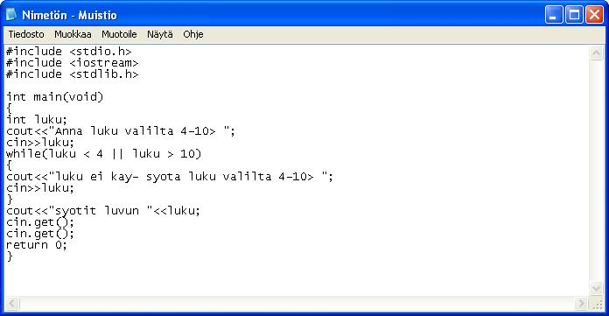
Kuva 1. Älykäs ohjelma, joka tarkistaa käyttäjän syötteen.
Etuna While -silmukassa if -lauseeseen on se, että se pystyy kysymään pieleen syötettyä arvoa uudestaan mielivaltaisen monta kertaa.

While –lause
Ehkäpä yleisimmin C++-kielessä käytetty toistolause on while -lause, josta toistoehtoa testataan ennen toistettavan lauseen suorittamista. Sen rakenne on seuraavanlainen:
while(vertailulause)
{
lause1;
lause2;
…
}
seuraava lause;
Vertailulauseke suoritetaan ennen kunkin silmukan kierroksen alkua. Jos ehto on true, mennään suorittamaan silmukan sisältöä. Jos ehto on false, (tällöin sulkeiden sisällön arvoksi tulee 0), hypä-tään pois silmukasta ja jatketaan ohjelman suoritusta seuraavasta lauseesta.
Jos vertailtavana on kokonaisluku, suoritetaan silmukkaa niin kauan kun vertailtava arvo on nollasta poikkeava. Eli nollasta poikkeava kokonaisluku muunnetaan bool-tyyppiseksi arvoksi true ja nollaa vastaa bool-tyyppi false.
Tässäkin ehto on looginen lauseke ja lause voi olla peruslause tai rakenteinen lause. Jotta ei jouduta ikuiseen silmukkaan, ehdon tulee saada arvo 0 (epätosi) lauseen jonkin suorituskerran aikana.
Esim:
#include <iostream.h>
void main()
{
int laskuri=1;

while(laskuri<10)
{
cout<<laskuri<<". *****\n";
laskuri++;
}
cout<<"While-silmukasta tultiin pois kun laskurin arvo oli "
<<laskuri<<".\n\n";
}
Tulostus esimerkki edelliseen ohjelmaan:
1. *****
2. *****
3. *****
4. *****
5. *****
6. *****
7. *****
8. *****
9. *****
While -silmukasta tultiin pois kun laskurin arvo oli 10.

Silmukat
Silmukat, joissa käytetään for-lausetta, ovat aikamoisia työmyyriä. Erityisesti tieteellisessä laskennassa ne ovat elintärkeitä. Käskyn muoto on seuraava:

for(alustus; ehto; päivitys)
{tee jotain}
Meidän on pidettävä huoli siitä, että for -lause ei jatku ikuisesti, muuten kone päätyy ikuiseen silmukkaan, kunnes sen muistit täyttyvät ja se menee jumiin (tämän tietysti voi korjata käynnistämällä tietokoneen uudelleen, mutta tällaisesta ohjelmasta itsessään ei ole tietenkään mitään hyötyä).
Kokeillaan esimerkiksi seuraavaa ohjelmaa, joka tekee seuraavan asian: toteutetaan silmukka ehdolla, että muuttujan arvo on alle 10. Muuttujan arvoa lisätään aina yhdellä suoritetun asian lopuksi:
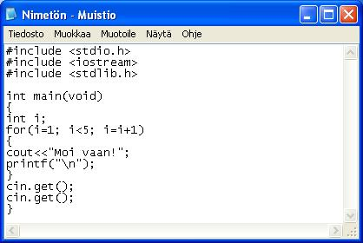
Kuva 2. Ohjelma tulostaa tekstin ”moi vaan” neljä kertaa.
Muuttujan arvo nousee joka kierroksella yhden kokonaisluvun. Seuraava esimerkki selkeyttää asiaa:
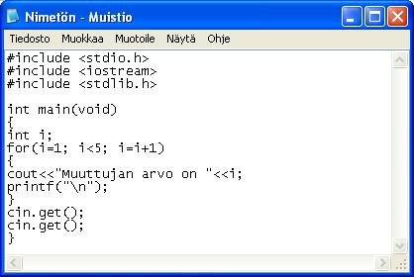
Kuva 3. Muuttujan arvon muuttuminen

for -lause
Useimmissa ohjelmointikielissä on while -lauseen ohella for -toistorakenne, joka sopii erityisen hyvin tilanteeseen, jossa toistojen lukumäärä on etukäteen tiedossa ja siitä pidetään kirjaa laskuri-muuttujalla. Tosin for -lausetta voi käyttää lähes aina while -lauseen asemasta, mutta koodin luettavuus saattaa tästä kärsiä.
for -lauseen kielioppi on:
for(alkulauseke; ehtolauseke; loppulauseke)
lause;
Alkulauseke on usein sijoitus, loppulausekkeen ei tarvitse päättyä puolipisteeseen. for -lause tekee saman kuin while -lauseella muodostettu rakenne:
alkulauseke;
while (ehtolauseke)
{
lause;
loppulauseke;
}
Seuraava ohjelma suorittaa cout rivin 5 kertaa:
#include <iostream.h>
void main()
{
int i;

for(i=0;i<4;i++)
{
cout<<"*****\n";
}
}
Tässä edellisen ohjelman tulostus:
*****
*****
*****
*****
for -lauseen käyttö liittyy tyypillisesti esim. taulukoiden käsittelyyn, jossa taulukon kaikki alkiot käydään läpi. Tässä eräs käyttömahdollisuus; seuraava esimerkki tulostaa isojen kirjainten (A - Z) ASCII -arvot:
char merkki; //määrittelee merkkityyppisen muuttujan
for(merkki = 'A'; merkki <= 'Z'; merkki++)
{
cout << merkki << " " << int(merkki) << "\n";
}
cout << endl;

do/while -lause
Kolmas mahdollinen toistorakenne C++:ssa on do/while -lause (joissain oppikirjoissa puhutaan do -lauseesta, jolla tarkoitetaan samaa asiaa), jossa toistettava lause suoritetaan ennen ehdon testausta, joten lause suoritetaan ainakin kerran. Lauseen kielioppi on:
do
lause;
while(ehto);
Huom! puolipiste rakenteen lopussa. Jos lause ei ole lausesulkeissa, lukija saattaa erehtyä tulkitse-maan viimeisen rivin while -rakenteeksi, jossa on tyhjä lause.
Siksi on suositeltavaa kirjoittaa do/while -lause aina lausesulkeilla vaikka toistettavana olisi vain yksi peruslause, siis muodossa:
do {
lause
} while(ehto);
do/while -lausetta voi käyttää esim. syöttötietojen testaamiseen:
int pisteet;
do {
cout << "Anna pisteet 0 - 27 :";
cin >> pisteet;
} while(pisteet < 0 || pisteet > 27);
Tässä ehto on muodostettu loogista operaattorin || ('tai') avulla, eli luetaan niin kauan kuin pisteet ovat < 0 tai > 27, ts. eivät ole välillä 0-27.
Seuraavan sivun esimerkissä kysytään arvosanaa niin kauan kunnes käyttäjä ”painaa” numeron väliltä 0-5.
#include <iostream.h>
void main()
{
int luku;

do{
cout<<"Anna arvosanasi v"<<char(132)<<"lilt"
<<char(132) <<" 0 - 5: ";
cin >> luku;
}while(luku<0 || luku>5);

switch(luku)
{
case 0: cout << "Ensi syksynä sitten uudestaan...";
break;
case 5: cout<< "Kiitett" << char(132)<<"v"<<char(132)<<"!\n";
break;
case 4: ; // valutaan läpi
case 3: cout << "Hyv"<<char(132)<<"!\n";
break;
case 2: ; // valutaan läpi
case 1:cout<< "Tyydytt"<<char(132)<<"v"<<char(132)<<"!\n";
break;

}
cout <<"\nAntamasi arvosana oli: "<< luku << "\n\n";
}
/* Tulostus esimerkki edelliseen ohjelmaan:
Anna arvosanasi väliltä 0 - 5: 8
Anna arvosanasi väliltä 0 - 5: 6
Anna arvosanasi väliltä 0 - 5: -1
Anna arvosanasi väliltä 0 - 5: 0
Ensi syksynõ sitten uudestaan...
Antamasi arvosana oli: 0
*/

Merkkijonot
Nyt osaamme todella monipuolisesti C++:n alkeet, mutta olemme käsitelleet vain ja ainoastaan lukuja. Myös merkkijonojen käsitteleminen on olennainen osa ohjelmointia. Pahaksi onneksi C ja C++ ovat merkkijonojen käsittelyssä hyvin kankeita kieliä. Jos joskus aiot tehdä ohjelman, jossa joudutaan käsittelemään ja manipuloimaan paljon merkkijonoja, niin valitse kieleksi Perl tai PHP. Siksi tyydymmekin vain kaikkein yksinkertaisimpaan asiaan: merkkijonon syöttöön ja sen tulostamiseen:
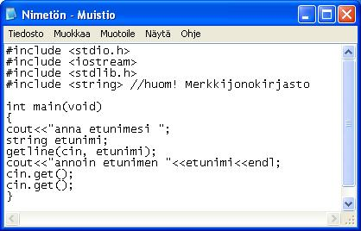
Kuva 4. Merkkijonon syöttö.
Kuvassa on joitakin uusia käskyjä. Merkkijonoa ei syötetä kuten lukuja cin -käskyllä vaan getline -käskyllä. Merkkijonon muuttujatyyppi ei ole int tai double, vaan string. Käsky endl on cout-toiminnossa tarkoitettu korvaamaan \n-rivinvaihtoa.
/* Harjoitellaan string:n käyttöä
string vaatii toimiakseen yhteisen nimiavaruuden käytön (std)
Tällöin myös iostream:ssa ei käytetä .h -muotoa.
*/

#include <iostream>
#include <string>
using namespace std;
void main()
{
string nimi;
cout<<"Anna nimesi: ";
getline(cin,nimi,'\n');
//Joutuu painaan 2 kertaa enteriä, muuten toimii!
cout<<"Olet "<<nimi<<".\n";
}

Switch -lause eli valintalause
Sisäkkäiset if/else -rakenteet voidaan korvata switch -lauseella silloin kun vaihtoehdot perus-tuvat kokonaislukuarvoisen muuttujan erillisiin arvoihin. Lauseen kielioppi on:
int muuttuja;
// muuttujan pitää olla sijoitusyhteensopiva kokonaisluvun //kanssa

switch (muuttuja)
{
case arvo1 : lause1;
break;
case arvo2 : lause2;
break;
...
default : jaannoslause;
}
jossa siis voi olla n kpl vaihtoehtoja muuttujan arvon mukaan, ja kussakin vaihtoehdossa suoritetaan ko. lause. Vaihtoehdot erotetaan toisistaan break -käskyllä, muuten suoritus jatkuisi seuraavasta case -vaihtoehdosta (break -käsky poisjättämällä vaihtoehtoja voi yhdistää). Mukana voi olla olla default -vaihtoehto, joka tulee kysymykseen, jos mikään case ei toteudu. Vaihtoehdot kootaan lohkoon.

Loogiset lausekkeet

Vertailuoperaattorit
Loogiseksi lauseke on joko tosi ( != 0) tai epätosi (= = 0). Mitä tahansa kokonaislukuarvoista lauseketta voidaan käyttää loogisena lausekkeena, mutta yleensä on selvempää muodostaa lukujen vertailut operaattoreilla:
= = | yhtäsuuri kuin
! = | erisuuri kuin
> | suurempi kuin
< | pienempi kuin
>= | suurempi tai yhtäsuuri kuin
<= | pienempi tai yhtäsuuri kuin
Ehtolauseessa voi olla useampikin vertailu. Esim:
if (luku >1 && luku <10)
Operandit voivat olla kokonaislukuja, merkkejä tai reaalilukuja tahi näitä esittäviä muuttujia. Merkkien vertailu tarkoittaa niiden ASCII-koodien vertailua. Reaalilukujen vertailu pitkien laskutoimitusten jälkeen on pyöristysvirheiden vuoksi epäluotettavaa.

Loogiset operaattorit
Loogisista lausekkeista voi muodostaa uusia lausekkeita loogisilla operaattoreilla && (ja), || (tai) ja ! (ei). Huom. kahdennettujen merkkien käyttö - yhdenkertaiset merkit & ja | ovat bittioperaattoreita, joita ei käsitellä tällä kurssilla. Esimerkiksi seuraava koodinpätkä testaa onko merkki pieni kirjain (a-z):
char merkki;
//tähän kohtaan ohjelmoi jotain, missä merkki saa arvon
if (merkki >= 'a' && merkki <= 'z')
cout << merkki <<" on pieni kirjain.\n";
else
cout << merkki <<" ei ole pieni kirjain.\n";
Saman asian ajaa käänteisesti seuraava:
if (merkki < 'a' || merkki > 'z')
cout << merkki <<" ei ole pieni kirjain.\n";
else
cout << merkki <<" on pieni kirjain.\n";
Eli:
&& | JA
|| | TAI
! | EI

Tehtäviä:
Tehtävä 1:Tee ohjelma, joka kysyy erikseen etu-ja sukunimen ja tulostaa ne muodossa ”nimesi on [etunimi] [sukunimi]".
Tehtävä 2: Tee ohjelma, joka kysyy sinulta 10 kertaa tiettyä kokonaislukua, ja laskee nämä luvut yhteen. (huom: tämä on vaikea tehtävä). Sen for-lauseen rakenne on suunnilleen seuraava:
for(i=0; i<10; i++)
{
cout<<”anna luku”;
cin>>”luku1”
luku2=luku2+luku1;
}
cout<<”yhteenlaskettu summa on<<luku2;
Tehtävä 3: Tietovisa. Tee ohjelma, joka kysyy sinulta kysymystä, johon vastaat numeroilla. Esim. tyyliin:
”Kuka on suomen presidentti:
1:Halonen
2:Tolonen
3:Turunen
anna oikean vastauksen numero: >”
ja joka ilmoittaa, onko vastauksesi oikein vai väärin.

Ohjelmoinnin alkeet osa VI

Yleistä
osaamme jo paljon ohjelmoinnin peruskäskyjä. Tällä tunnilla keskitymme siihen miten tietokoneohjelma oikeasti tehdään. Kenenkään ei pidä luulla osaavansa enempää kuin ohjelmoinnin alkeiden välttämättömät perusteet näiden kurssien perusteella (samalla lailla kuin 50 tärkeintä englannin kielen sanaa osaava ihminen ei vielä oikeasti ymmärrä kovinkaan paljon englantia). Jotta ohjelmointotaidon osaisi, se vaatii vuosien opiskelua tai harrastuneisuutta. Jokainen ohjelmoija, jolla oikeasti on kaupallista kysyntää, joutuu tutustumaan ohjelmointiin vähintään yhtä paljon kuin yläasteella on tunteja yhteensä (muutkin tunnit kuin tietotekniikan tunnit laskettuna mukaan), mikä paljastaa sen ongelman, minkä takia yläasteella ei opeteta vielä ohjelmoimaan kunnolla: paljon muutakin tärkeää on osattava.

Funktiot
Jokainen oikea ohjelmoija tekee ohjelmansa siten, että liittää kaikki operaatiot, jota ohjelmoinnissa toteutetaan, erillisiin funktioihin. Tähän asti meillä on ollut vain yksi ainoa funktio, jonka sisällä kaikki toteutetaan (kyseistä ohjelmointityyliä kutsutaan asiantuntijapiireissä halveksivasti "spagettikoodiksi"). Minkä takia opiskelemme tämän toisen tyylin? Syitä on monia, mutta suurin niistä on virheenkorjaus. Jos meillä on kaikki koodi yhdessä ”läjässä” main -funktiossa, virhetilanteen sattuessa on hyvin vaikea korjata virhettä. Jokainen meistä, joka on tehnyt edes pieniäkin ohjelmia ymmärtää nyt, miten helposti virhetilanne voi syntyä. Tarkaltakin ihmiseltä unohtuu välillä puolipiste tai hän laittaa vahingossa if- lauseen ehdon sisälle yhden yhtäsuuruus -merkin kahden yhtäsuuruus -merkin sijaan.
Toinen asia, mikä puoltaa funktioiden olemassaoloa on helppo luettavuus ja muokattavuus. Kolmanneksi ohjelma toimii nopeammin. Näin pienissä ohjelmissa, joita me teemme, kaikki koodi voidaan toki koodata main -funktion sisälle, mutta on jo hyvä varhaisessa vaiheessa opetella oikea tyyli, muuten joudumme oppimaan sen kantapään kautta. Esimerkkiohjelmaksemme laitamme ”vaihda” -ohjelman:
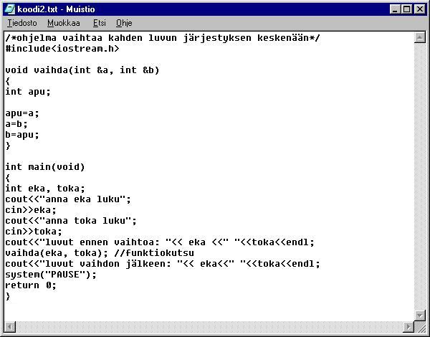
Kuva 1. Oikealla tavalla tehty ohjelma
Ohjelmassa on kaksi asiaa, jotka eivät ole entuudestaan tuttuja: Ensinnäkin funktiokutsu vaihda(eka, toka). Tämä kutsuu ylhäällä olevaa funktiota vaihda(), joka suorittaa vaihto-operaation. Näitä funktioita on yleensä oikeassa kaupallisessa ohjelmassa kymmeniä, ellei satoja. Toiseksi, void vaihda(int &a, int &b). vaihda -funktiossa kokonaisluvuilla on eri nimi kuin main -funktiossa. Tästä syystä niiden edessä täytyy olla ns. referenssi, ”&”, joka ilmaisee, että näitä kokonaislukuja käytetään ikään kuin kyseessä olisivat main -funktion kokonaisluvut. Tämä voi olla vaikeasti ymmärrettävissä oleva asia: miksi vaihda()-funktiossa ei käytetä muuttujia eka ja toka kuten pääohjelmassa, vaan asia täytyy hoitaa noin vaikeasti referenssimerkkien kautta? Tämä on kuitenkin C++-ohjelmoinnin ”tyyli”. Esimerkiksi Java-ohjelmoinnissa, joka on suurelta osin samankaltaista C++-ohjelmoinnin kanssa, ei näitä referenssejä käytetä.

Funktio
Se on (itse asiassa) pieni ohjelma, jota voidaan kutsua ja joka voi palauttaa jonkinlaisen tuloksen.
Loogisesti yhteenkuuluvat toiminnot voidaan suorittaa kutsumalla ko. funktiota nimeltä. Jos sama asiakokonaisuus (esim. Aakkostaminen) tehdään ohjelman eri osissa, kannattaa se kirjoittaa omaksi funktioksi, jota voidaan kutsua eri paikoista (vähemmän kirjoitettavaa ja ohjelmasta tulee selkeämpi ja lyhyempi).
Hyvin suunniteltu funktio tekee yhden selkeästi määritellyn tehtävän. Monimutkaisemmat jutut kannattaa pilkkoa useammiksi funktioiksi. Funktioita on kahdenlaisia: itse tehtyjä ja kääntäjän mukana tulevia. Funktioita käytettäessä ohjelman lukeminen ja hallitseminen helpottuu (jos esim. olisi miljoona riviä koodia).
Seuraavaksi on esitelty lyhyt ohjelma, joka pitää sisällään yhden funktion:
#include <iostream.h>
void ian_tulostus(int); //Funktion prototyyppi eli sen esittely
void main() //Pääohjelma alkaa//
{
int ika;
ian_tulostus(17); //Funktion ian tulostus() kutsuminen
cout<<"Anna ik\x84si: ";
cin>>ika;
ian_tulostus(ika);
cout<<"\n\n\n"; //Funktion kutsuminen uudelleen

} //Pääohjelma loppuu//

//Funktio ian_tulostus alkaa//

void ian_tulostus(int years) //määritellään ian_tulostus
//Huom! Lopussa ei saa olla ;
{
cout<<"\nOlet "<<years<<" vuotta nuori!\n\n";

//Huom! void -funktio ei tarvitse return -komentoa.//

} //Funktion loppu//

Funktion prototyyppi
Se on lause, jossa pelkästään esitellään funktio, jotta kääntäjä voi kääntää sen kutsut. -> tällöin varsinaiset funktiot voidaan sijoittaa pääohjelman (main()) perään. Siinä esitellään funktion nimi, paluuarvon tyyppi ja parametrien tyypit, esim.
double potenssi (double kantaluku, int n);
ennen main () –funktiota.
Se päättyy aina puolipisteeseen. Koska kääntäjän tarvitsee tietää vain parametrien tyypit, voidaan parametrien nimet jättää pois:
double potenssi (double, int);
Suositeltavaa on käyttää mahdollisimman kuvaavia nimiä:
double potenssi (double kantaluku, int exponentti);
Hyvä käytäntö on kirjoittaa funktioiden prototyypit ohjelman alkuun include -direktiivien jälkeen ennen main -funktion määrittelyä (main funktiosta ei kirjoiteta esittelyä).

Funktion kutsu ja palautusarvo
Funktiota kutsutaan sen nimellä. Tällöin ohjelman suoritus siirtyy funktioon ja sieltä palataan takaisin samaan kohtaan mistä sitä kutsuttiin. Funktion kutsu voi olla lausekkeen osa, jolloin palautusarvo tulee tämän funktion arvoksi ko. lausekkeessa (esim. sijoituslausekkeessa). Esimerkiksi yo. funktiota potenssi voi kutsua seuraavanlaisessa lauseessa:
tulos = potenssi(kantaluku,exponentti);
jossa muuttuja kantaluku on liukuluku (double) ja muuttuja exponentti on kokonaisluku (int).
Palautusarvotyypin oletusarvo on int, ts. jos palautusarvotyyppiä ei ole kirjoitettu näkyviin, se on int. Jos halutaan, että funktio ei palauta mitään arvoa, palautusarvotyyppi on void. Esimerkissämme paluuarvo on tyyppiä double, johtuen double-määrittelystä ennen funktion nimeä (joka on tässä potenssi).
double potenssi (double kantaluku, int exponentti);
Silloin kun funktio palauttaa jonkin arvon, sen pitää päättyä return -lauseeseen ja return -lauseen tulee olla jokaisessa kohdassa missä funktion suoritus voi päättyä. Tavallinen virhe on se, että funk-tion palautusarvoa ei kirjoiteta (jolloin se on int) ja funktio ei pääty return -lauseeseen (kääntäjä varoittaa tästä, jos varoitukset ovat päällä). Funktio voi palauttaa arvon, jota ei kuitenkaan käytetä mihinkään.

Parametrit
Funktiolle voidaan välittää parametriluettelon kautta arvoja, kun sitä kutsutaan;
parametriluettelo on pilkulla erotettujen parien
tyyppi tunnus, tyyppi tunnus, tyyppi tunnus
tai esim:
int luku1, int luku2, char laskutoimitus
lista tai void, jos parametreja ei ole. Jokaista parametria edeltää tyypin nimi, yhdellä tyypin tunnuk-sella ei voi kuitata useampaa parametria. Funktion parametrit saavat arvon tai viitteen samassa jär-jestyksessa kuin tunnukset esiintyvät funktion kutsussa.

Arvoparametrit
Kun käytetään arvoparametreja, niin funktiolle ei itse asiassa välitetä muuttujia tai vakioita. Para-metreistä muodostetaan kopiot aivan vastaavasti kuin tapahtuu funktion paluuarvon kanssa.
Jos varsinainen funktio olisi seuraavanlainen:
// Funktio laskee potenssin
double potenssi(double kluku, int exp)
{
double tulos=1.0;
if (exp>=0)
for(int i=0; i<exp; i++)
tulos *= kluku;
else
for(int i=0; i<=-exp; i++)
tulos /= kluku;
return tulos;
}
Ylläolevassa esimerkissä parametri kluku saa kopion muuttuja kantaluku arvosta ja parametri exp saa kopion muuttuja exponentti arvosta. Nämä ovat arvoparametreja: ne ovat funktion sisäisiä muuttujia, jotka saavat arvon funktion kutsussa, mutta joiden arvojen muutokset funktion suorituksen aikana eivät vaikuta niihin muuttujiin, jotka funktion kutsussa välitettiin.
Kun funktiosta palataan return-komennolla, parametrien kopiot hävitetään.

Esimerkki funktion potenssi kutsusta main -funktiossa :
int main()
{
int suurinpotenssi,pieninpotenssi;
double kantaluku;

cout<<endl<<"Mink\x84 potensseja haluat? ";
cin>>kantaluku;
cout<<"Mik\x84 on pienin potenssi? ";
cin>>pieninpotenssi;
cout<<"Mik\x84 on suurin potenssi? ";
cin>>suurinpotenssi;
cout<<endl;

// lasketaan halutut potenssit
for(int exponentti=pieninpotenssi;exponentti<=suurinpotenssi;exponentti++)
cout<<setw(6)<<kantaluku<<"^"<<exponentti<<"="
<<potenssi(kantaluku,exponentti)<<endl;
cout<<endl<<endl;
}
Huom! C++:ssa on potenssia varten oma funktionsa: pow(x,y) //x potenssiin y, joka sisältyy <math.h> -kirjastoon.

Muuttujaparametrit eli viittausparametrit
Jos halutaan, että funktio voi muuttaa parametreihin välitettyjen muuttujien arvoja tai asettaa nämä arvot, niin C++:ssa parametrit määritellään viitetyyppisiksi laittamalla parametrin tunnuksen eteen merkki '&' (&-merkki voi olla myös parametrin tyypin jälkeen; int& a tai int &a). Usein tarvitaan esimerkiksi funktiota, joka vaihtaa muuttujien arvot keskenään:
void vaihda(int &a, int &b)
{
int temp; //Mieti, miksi tämä on tarpeen
temp = a;
a = b;
b = temp;
}
jota voidaan kutsua näin:
vaihda(sali1,sali2);
ja muuttujien sali1 ja sali2 arvot vaihtuvat.
Kun funktiota kutsutaan, viittausparametriä ei kopioida (niin kuin arvoparametrille tehdään), koska funktiossa käsitellään parametrin alkuperäistä arvoa.
Funktion kutsussa on oltava sama määrä muuttujia tai vakioarvoja kuin funktiossa on parametreja ja niiden tyypin pitää olla yhteensopiva parametrien tyypin kanssa. Välitettävien arvojen määrä voi kuitenkin olla pienempi silloin, kun parametriluettelon loppupään parametreille on annettu oletusarvot sijoituslausekkeilla. Jos näille parametreille ei välitetä arvoa, niin funktio käyttää oletusarvoa. Oletusarvo pitää määritellä funktion esittelyssä:
void skaalaa(double &sivu1, double &sivu2, double kerroin, double suhde = 1);
Itse funktio voi olla esim. seuraavanlainen:
void skaalaa(double &sivu1, double &sivu2, double kerroin, double suhde)
{
sivu1 *= kerroin;
sivu2 *= kerroin * suhde;
}
Jota voidaan kutsua seuraavilla tavoilla:
skaalaa(kanta, korkeus, 1.5); //käytetään suhde=1
skaalaa(kanta, korkeus, 2.4, 1.2); //käytetään suhde=1.2
Huom! Jos käytät oletusarvoja funktiolle välitettävissä parametreissä, niin joidenkin kääntäjien kanssa voi esiintyä ongelmia, jos tyyppinä on float.

Taulukot (array)
Taulukko (array) on samantyyppisten alkioiden kokoelma (peräkkäinen muistialue, lokerikko). Yleensä taulukkoon talletetaan samantyyppistä tietoa, kuten kokonaislukuja (int), desimaalilukuja (float), merkkejä (char) jne.

Miksi taulukoita käytetään?
Mietipä tilannetta, jossa opetusryhmässä on 6 oppilasta ja halua syöttää oppilaille arvosanat ja käsitellä niitä eri tavoin.
Voit tietysti käyttää kuutta eri muuttuja ja sijoittaa niille arvosanat.
Jos halutaan laskea oppilaiden arvosanojen keskiarvo, se kyllä onnistuu
Entäs kun ryhmässä onkin 10 tai 20 oppilasta eli kun oppilaita onkin ohjelman eri suorituskerroilla eri määrä? Entäs kun oppilaita on 100 kpl?
#include <iostream.h>
void main()
{
const nimienLKM=3;
char nimet[nimienLKM][30];

for (int i=0;i<nimienLKM;i++)
{
cout<<"Anna nimi:";
cin.getline(nimet[i],30);
}

for (int j=0;j<nimienLKM;j++)
{
cout<<nimet[j]<<"\n\n";

}
}
Edellä oleva ohjelma voi käsitellä vain tiettyä oppilasmäärää. Jos oppilasmäärä muuttuu, ohjelmaa on muutettava.
Pitääkö ohjelman käyttäjän muuttaa ohjelmaa!!!!
Miten saat selville kuudesta oppilaasta sen, jolla on paras numero?

1-ulotteinen taulukko eli vektori
Vektorin määrittely C- ja C++ -kielessä:
tyyppi nimi [ alkioiden määrä ]
int luvut [ 5 ];
Yllä määritellään, että vektorissa on 5 lokeroa ja niihin voidaan tallettaa kokonaislukuja. Lokeroiden sisältöä ei määritellä.
Määrityksen jälkeen vektori voi sisältää mitä tahansa tietoa. (Jois-sakin järjestelmissä sisällöksi laitetaan nollia.)
Määrittelyn yhteydessä voidaan laittaa lokeroihin myös tietoa:
int luvut [ 5 ] = { 10, 40, 28, 36, 62 };
Mitä tapahtuu, jos sulkeissa annetaankin vähemmän lukuja?
int luvut [ 5 ] = { 10, 40, 28 };
Entäs jos lukuja ei ole lainkaan?
int luvut [ 5 ] = { };
Jotkut järjestelmät eivät hyväksy yllä esitettyä merkintää, vaan sulkujen sisälle on laitettava vähintään yksi nolla.
int luvut [ 5 ] = { 0 };
Vektorin koko voidaan jättää myös pois, jos määritellään siihen tulevat tiedot. Tällöin kääntäjä laskee tietojen määrän ja varaa tarvittavan tilan.
int luvut [ ] = { 10, 40, 28, 36, 62, 17 };
Määrittele 10 -alkioinen desimaalitaulukko ja sijoita siihen arvot.
Määrittele vektori johon sijoitat pienet aakkoset.
Miten taulukon alkion (lokeron) sisältöön viitataan?
C:ssä ja C++ :ssa alkiot on numeroitu nollasta alkaen.
int luvut [ 5 ] = { 10, 40, 28, 36, 62 };

Alkion sisältöön osoitettaessa käytetään järjestysnumeroa ( lokero-numeroa ) eli indeksiä.
Indeksillä on olemassa
• Alaraja eli pienin mahdollinen arvo (joka on C-kielessä aina 0)
• Yläraja eli suurin mahdollinen arvo (joka on C-kielessä alkioiden määrä – 1). Edellisessä esimer-kissä se on 4.
Alkion sisältöön viittaus merkitään seuraavasti:
taulukon_nimi [ indeksi ]
Miten merkitset, jos haluat sijoittaa järjestyksessä kolmanteen alkioon luvun 15.
Tulosta ensimmäisen ja viimeisen alkion sisältö näytölle:
Hakasuluissa oleva indeksi voi olla esim.
• Vakio luvut [ 8 ] = 0;
• Muuttuja luvut [ i ] = 0;
• aritmeettinen lauseke luvut [ a + b + 1 ] = …
Miten saat nollattua luvut-vektorin kaikki alkiot?
Versio_1:
Kukin alkio nollataan sijoituskäskyllä:
versio_2:
Käytetään toistolausetta:
Mieti eo. versioita, jos taulukossa olisikin esim. 100 alkiota.
Esimerkki:
Määrittele 10-alkioinen vektori, johon määrittelyn yhteydessä sijoitat arvot. Tee ohjelma, joka laskee ja tulostaa alkioiden summan.
#include <iostream.h>
const int LKM = 10; // määritellään vakiolla vektorin koko
void main (void)
{
int n [ LKM ] = { 7, 12, 0, 7, 0, 6, 1, 0, 3, 8 };
int sum = 0, i;

for (i=0; i < LKM; i++)
{
sum = sum + n [i];
}

cout << "Vektorin lukujen summa = " << sum << endl;
}

Tehtäviä
Harjoitus 1_1: Määrittele 10-alkioinen desimaalilukuvektori ja sijoita siihen määrittelyn yhteydessä luvut. Ohjelma laskee ja tulostaa sen jälkeen vektorin nollien lukumäärän.
Harjoitus 1_2: Määrittele 10-alkioinen desimaalilukuvektori ja sijoita siihen määrittelyn yhteydessä luvut. Tulosta sen jälkeen näytölle vektorin sisältö siten, että tulostuksessa näkyy vektorin kunkin alkion sisältö ja si-jaintipaikka eli indeksi.
Harjoitus 1_3: Määrittele 10-alkioinen kokonaislukulukuvektori ja sijoi-ta siihen määrittelyn yhteydessä luvut. Ohjelma käy sen jälkeen vektorin läpi ja tutkii missä paikassa vektoria on pienin luku. Ohjelma tulostaa lo-puksi pienimmän luvun.
Harjoitus 1_4: Täydennä edellistä tehtävää siten, että lisäksi tulostetaan myös pienimmän luvun sijaintipaikka eli indeksi.
Harjoitus 1_5: Muuta edellistä tehtävää siten, että arvoja ei sijoitetakaan taulukkoon määrittelyn yhteydessä, vaan ne pyydetään käyttäjältä.
Harjoitus 1_6: Määrittele 10-alkioinen kokonaislukulukuvektori ja sijoi-ta siihen määrittelyn yhteydessä luvut. Ohjelma käy sen jälkeen vektorin läpi ja tutki, onko kaikki vektorin alkiot nollia. Ohjelma tulostaa onko kaikki nollia vai ei.
Harjoitus 1_7: Muuta edellistä tehtävää siten, että tutkitaan, onko kaikki luvut nollasta poikkeavia.
Harjoitus 1_8: Määrittele 10-alkioinen kokonaislukulukuvektori ja sijoi-ta siihen määrittelyn yhteydessä luvut. Tee ohjelma, joka tutkii löytyykö vektorista sellaista tilannetta, että peräkkäin on kaksi nollaa. Ohjelma tu-lostaa tiedon.
Harjoitus 1_9: Muuta edellistä tehtävää siten, että ohjelma tutkii, onko vektorissa peräkkäin kahta samaa lukua. Ohjelma tulostaa luvut jotka ovat kahdesti peräkkäin.
Harjoitus 1_10: Oletetaan, että vektorissa
const int LKM = 10;
int n [ LKM ] ;
int pienin;
on lukuja. Tee ohjelmapätkä, joka sijoittaa muuttujaan pienin vektorin pienimmän luvun.
Harjoitus 1_11: Muuta edellistä tehtävää siten, että alkioon n [ 0 ] sijoitetaan vektorin pienin luku. Muut alkiot eivät tarvitse olla järjestyksessä, mutta kaikki alkuperäiset luvut on löydyttävä vektorista. Vihje: Käy vektori läpi ja vertaa aina ensimäistä alkiota muihin alkioihin. Vaihda sisällöt tarvittaessa.
Harjoitus 1_12: Määrittele ohjelmassa kaksi vektoria ja sijoita niihin samalla luvut:
int a [ 10 ] = { … };
int b [ 10 ] = { … };
int c [ 10 ];
Tee ohjelma, joka laskee a- ja b- vektoreiden vastinalkiot yhteen ja sijoit-taa summan c-vektorin vastaavaan alkioon. Lopuksi tulostetaan c-vektorin sisältö.
Harjoitus 1_13: Määrittele ohjelmassa kaksi vektoria ja sijoita niihin sa-malla luvut:
int a [ 10 ] = { … };
int b [ 10 ] = { … };
Tee ohjelma, joka vertaa keskenään a- ja b- vektorin vastinalkioita. Jos ne kaikki ovat samat, ohjelma tulostaa "vektorit ovat samanlaiset", muu-toin tulostetaan "Vektorit eivät ole samanlaiset".
Harjoitus 1_14: Tee ohjelma, joka lukee kokonaislukuja, jotka ovat väliltä 1 - 9. Kun käyttäjä antaa luvun 0, lukujen lukeminen lopetetaan. Ohjelma laskee, monta kertaa kukin luvuista esiintyi annetuissa luvuissa. Tulostus tehdään muodossa:
Luku 1 esiintyi xx kertaa
Luku 2 esiintyi xx kertaa
…
Luku 9 esiintyi xx kertaa

Merkkijonot
Merkkijono on vektori, jonne on talletettu merkkejä. Merkkien loppuun on laitettuna null -tavu (’\0’). Null ilmaisee merkkijonon loppumisen. (C- ja C++ -kielessä).
Esimerkkejä määrittelystä:
char nimi1 [ 32 ] = ”Matti”;
char nimi2 [ ] = ”Matti”; // Kääntäjä laskee tarvittavan tilan
char nimi3 [ ] = { ’M’, ’a’, ’t’, ’t’, ’i’, ’\0’ };
Vektorit ja niiden sisällöt ovat:
nimi1
nimi2
nimi3
Huomaa, että myös null-tavu varaa yhden paikan vektorista eli sille on myös varattava tila!
Mikä ero on seuraavilla muuttujasisällöillä?
char xx [ ] = { 'A' };
char yy [ ] = "A";
Millainen on tyhjä merkkijono? Määrittele tyhjä merkkijono.

Seuraava merkkijono ei ole tyhjä, sillä se sisältää välilyöntimerkkejä.

char valit [ ] = " ";

Esimerkki. Määrittele ohjelmassa vektori nimi ja sijoita siihen merkki-jonona jokin nimi. Tulosta ohjelmassa nimi ruudulle merkki kerrallaan. Miten tulostuksessa tiedetään, että nimi päättyy?
#include <iostream.h>
void main ( void )
{
char nimi [] = ”Mainio Matti”;
int i;

for ( i = 0 ; nimi[i] != ‘\0’ ; i++) //tässä lopetusmerkki NULL
{
cout << nimi [ i ];
}
}
Merkkijono on mahdollista tulostaa yhdellä kertaa antamalla tulos-tuskäskyssä muuttujan nimi.
cout << nimi;
Esimerkki. Muuta edellistä ohjelmaa siten, että lasketaan nimen merkki-en määrä. Lukumäärään ei lasketa mahdollisia välilyöntejä.
#include <iostream.h>

void main ( void )
{
int lkm = 0; // muuttujaan sijoitetaan määrä

char nimi [] = ”Mainio Matti”;

for (int i =0 ; ; i++)
{

}

cout << ”Merkkejä on ” << lkm << ” kpl”;
}

Näppäimistöltä annetun merkkijonon lukeminen
Merkkijonot voidaan lukea merkki kerrallaan, mutta se ei ole kovin käy-tännöllistä. Sen sijaan käytettävissä on seuraavat mahdollisuudet:
1) Merkkijonon lukeminen >> operaattorilla
char nimi [32];
cout >> "Anna nimi : ";
cin >> nimi;
Käyttäjän syöttämästä merkkijonosta sijoitetaan nimi-muuttujaan kaikki merkit
a) joko kaikki merkit return -merkkiin asti tai
b) jos merkkijono sisältää välilyönnin, niin merkit välilyöntiin asti
Vektoriin ei talleteta loppumerkkiä (välilyönti tai return) vaan sen sijasta perään sijoitetaan null -tavu.
Jos ohjelmassa on määritelty muuttujat
char etunimi[8], sukunimi[8];
nimi voidaan pyytää käyttäjältä seuraavasti:
cout << "Anna etunimi : ";
cin >> etunimi;
cout << "Anna sukunimi : ";
cin >> sukunimi;
Käyttäjä voi antaa nimen myös yhdellä tai kahdella rivillä, mikäli ohjelman rakenne on seuraavanlainen:
cout << "Anna nimi muodossa etunimi sukunimi : ";
cin >> etunimi;
cin >> sukunimi;

Mitä tapahtuu, jos käyttäjän antama sukunimi on 12 merkkiä, kun oletetaan, että vektorit on sijoitettu muistiin peräkkäin seuraavasti:
2) Merkkijonon lukeminen getline -funktiolla
>> -operaattorin ongelma on, että se lopettaa lukemisen välilyöntiin.
getline -funktiolla voidaan lukea useita sanoja yhdellä kertaa. Käytettävissä on kaksi vaihtoehtoa:
1) cin.getline (merkkijono, maksimipituus)
2) cin.getline (merkkijono, maksimipituus, lopetusmerkki)

Merkkijono on char-tyyppinen vektori.
Maksimipituus kertoo montako merkkiä korkeintaan luetaan. (Luetaan vain korkeintaan maksimipituus – 1 kpl.) Luetun merkkijonon loppuun laitetaan null-tavu ( ’\0’ –merkki). Huomaa, että merkkijonovektorissa tulee olla riittävästi tilaa luettaville merkeille.
Tarvittaessa voidaan kolmantena parametrina antaa lopetusmerkki, jolloin lukeminen lopetetaan, kun ko. merkki kohdataan. Oletuksena merkin oletetaan olevan rivin-vaihto (’\n’). Lukeminen lopetetaan viimeistään, kun maksimipituus-1 merkkiä on luettu.
Huomaa, että lopetusmerkki jää lukemisen jälkeen syöttöpuskuriin ja se joudutaan sieltä usein erikseen poistamaan.
char etunimi[16], sukunimi[32];
cout << "Anna etunimi :";
cin.getline (etunimi, 16);
cout << "Anna sukunimi :";
cin.getline (sukunimi, 32);
Jos käyttäjä antaa lyhemmän tiedon, kuin mikä on vektorin ko-ko, loppuosa null-merkistä eteenpäin sisältää "puppua".

Merkkijonon lukeminen get-funktiolla
Vaihtoehdot ovat
1) cin.get (merkkijono, maksimipituus)
2) cin.get (merkkijono, maksimipituus, lopetusmerkki)
Getl -funktio toimii samalla tavoin kuin edellä oleva get. Ainoa ero on siinä, että lukemisen yhteydessä ei poisteta syöttöpuskurista erotinmerkkiä.

string-merkkijono
char-tyyppistä taulukkoa voidaan käyttää null-merkkiin (välilyönti tai enter) päättyvien merkkijonojen tallentamiseen. Tälle on olemassa myös toinen vaihtoehto, jonka käsittely on monipuolisempaa.
Otsikkotiedosto <string> määrittelee string-tyypin, joka on määritelty luokkana. Luokkatyypiksi esiteltyjä ei kutsuta muuttujiksi, vaan niitä kutsutaan olioiksi.
string-tyyppinen olio sisältää char-tyyppisiä merkkejä. Se voi olla myös tyhjä merkkijono. Esim:
string mun_merkkijono;
//Esittelee tyhjän merkkijonon, jossa ei ole yhtään //merkkiä ja jonka pituus on nolla.

string toteamus=”Graniittia n\x84\x84s on pakarat!”; //Jolloin esitellään ja //alustetaan merkkijono.
String-tyyppisen olion merkkien lukumäärää voidaan tutkia. Seuraava komento tulostaa merkkijonon pituuden:
cout<<toteamus.length();
Edellisessä lauseessa olevaa pistettä kutsutaan pisteoperaattoriksi. Se identifioi length()-funktion toteamus-olion jäsenfunktioksi.
string-oliolla voidaan helposti vaihtaa merkkijonojen sisältöä. Esim:
void merkkijonojen_vaihtaminen()
{
string ekana="Ykk\x94s rivi.", tokana="toinen", apu;
apu=ekana;
ekana=tokana;
tokana=apu;
cout<<ekana<<endl<<tokana<<endl;
return;
}
Tulostaa seuraavasti:
toinen
Ykkös rivi.
Merkkijonoja voit myös yhdistää seuraavasti:
void merkkijonojen_yhdist()
{
string ekana="Ykk\x94s rivi.", tokana="toinen", apu;
apu=ekana +" Ja sitten "+ tokana +".\n\n\n";
cout<<apu;
return;
}
Joka tulostaa seuraavasti:
Ykkös rivi. Ja sitten toinen.

Merkkijonon yksittäisen merkin käsittely
Merkkijonon yksittäiseen merkkiin voidaan osoittaa hakasulkeiden sisällä olevalla indeksillä (samaan tapaan kuin taulukoidenkin kohdalla). Huom! Ensimmäisen merkin indeksi on aina 0 (nolla).

Tehtäviä
Harjoitus 2_1: Määrittele ohjelmassa merkkijonomuuttuja, johon on talletettuna useita sanoja välilyönnillä erotettuna. Tee ohjelma, joka laskee ja tulostaa sanojen määrän. Oletetaan, että merkkijono ei ole tyhjä.
Harjoitus 2_2: Tee ohjelma, joka lukee rivin tekstiä ja tulostaa rivillä olevat sanat kunkin omalle rivilleen.
Harjoitus 2_3: Tee ohjelma, joka lukee rivin tekstiä (kork. 80 merkkiä). Sen jälkeen pyydetään käyttäjältä merkki. Ohjelma laskee ja tulostaa, montako kertaa käyttäjän syöttämä merkki löytyy tekstirivistä.
Harjoitus 2_4: Määrittele ohjelmassa merkkijonomuuttuja, johon on talletettuna merkkejä määrittelyn yhteydessä. Tee ohjelma, joka tutkii, onko tilannetta, että sama merkki on kahdesti peräkkäin ja tulostaa kaikki sellaiset merkit.
Harjoitus 2_5: Tee ohjelma, joka lukee tekstirivin ja laskee ja tulostaa sen jälkeen rivin aakkosten määrän. Tarvitset vektorin, jossa on aakkos-merkit.
Harjoitus 2_6: Muuta edellistä tehtävää siten, että tulostetaan montako kertaa kukin aakkonen esiintyi. Tarvitset erillisen vektorin, jonne talletetaan aakkosten määrät.

Olio-ohjelmointi
ns. olio-ohjelmoinnissa, joka nykyään on enemmän muodissa, viedään tämä funktio-ajattelu askelta pidemmälle. Sen lisäksi että oliot ovat erillisiä koodinpätkiä kuten funktiot, niiden keskinäisissä yhteyksissä voi olla ”periytyvyyttä”, eli sama mikä pätee "ylemmälle" oliolle pätee "alemmallekin", vaikka asiaa ei erikseen kyseisen olion koodissa mainita. Lisäksi pääfunktiossa olioita voidaan luoda mielivaltainen määrä, perinteisessä ohjelmoinnissa on olemassa vain yksi funktio joka toteutetaan kerran. Ohjelmoinnissa on vuosien kokemuksella havaittu, että olio-ohjelmointi on paljon joustavampi tapa tehdä asioita. Tällä kurssilla emme kuitenkaan voi paneutua siihen.

Käyttöliittymät?
Graafisen käyttöliittymän ohjelmointi puhtaasti C++-kielellä on kohtuullisen vaikeaa (nythän olemme tehneet vain konsolipohjaisia ohjelmia). Voit todeta sen valitsemalla puhtaan ”Windows application” -ohjelman ja tarkastelemalla koodia. Jo pelkän käyttöliittymän koodaamiseen tarvitaan A4-paperin verran koodia, puhumattakaan siitä että sinne asetettaisiin jotain toimintojakin. Koska Windows-ohjelmointi on näin vaikeaa, ollaan kehitetty erilaisia sovelluskehittimiä kuten Visual Basic, Visual C++, Delphi, joilla pystytään piirtämään hiirellä erilaisia objekteja käyttöliittymään ja lisäämään koodia niiden välille. Tämä tapa on merkittävästi helpompi, ja nyt kun olemme oppineet ohjelmoinnin alkeet, ei käyttöliittymän piirtäminen tämän lisäksi enää ole vaikeaa. Pahaksi onneksi sovelluskehittimet ovat hyvin kalliita, ja ainoastaan Delphistä saa kokeiluversion 30 päiväksi -siinä ei vielä opetella kauheasti tekemään laadukkaita käyttöliittymiä.

Tehtäviä:
Tehtävä 1:Tee funktiopohjainen ohjelma, jolle saa syötettyä kaksi lukua. Jos ensimmäinen luku on suurempi, ohjelma ilmoittaa:"luku 1 on suurempi" ja jos toinen luku on suurempi, ohjelma ilmoittaa:"luku 2 on suurempi".

Mitä ohjelmointikieliä on olemassa?
Tämän monisteen tarkoitus on antaa selvyyttä sille, mitä ohjelmointikieliä nykymaailmassa on olemassa ja mitä ominaisuuksia niillä on. Tämä sivu on ”tietosanakirjamainen” lyhennelmä eri ohjelmointikielien ominaisuuksista.

ASP
Active Server Pages, tällä saa tehtyä Microsoftin palvelimille dynaamisia sivuja ja yhdistettyä ne esimerkiksi tietokantaan. Tällä tavalla saadaan aikaan keskustelufoorumeita, deittipalveluita, helposti päivitettäviä kotisivuympäristöjä... Käytetään luonnollisesti vain WWW-ympäristössä. Jos tarkkoja ollaan, niin ASP on ainoastaan ympäristö, jossa sitten toteutetaan VBscript tai JScript-ohjelmointikieltä, mutta kun puhutaan "ASP-ohjelmoinnista" niin ainakin kaikki, sekä koodaajat että tavalliset ihmiset ymmärtävät mistä puhutaan.

Assembler
Assembler on hyvin vaikeaselkoinen ja vanha, mutta tehokas ohjelmointikieli. Nykyään sen käyttö on useimmiten kuitenkin verrattavissa työurakkaan, jossa hiekkakasaa siirretään paikasta A paikkaan B lusikalla: Työ on tarkkaa, mutta aivan liian hidasta.

Basic
Basic on kuollut kieli, jota ei kannata enää opiskella. Sen käyttö oli alunperinkin tarkoitettu ohjelmoinnin opiskeluun. Visual Basicilla ja Basicilla ei ole juuri mitään yhteisiä piirteitä.

C
C on vanha kieli, joka vanhuudestaan huolimatta soveltuu vieläkin esim. vaativaan Unix/Linux-systeemiohjelmointiin.

C++
C++ on "paranneltu" versio C:stä: Se on helpompi ymmärtää ja siihen on lisätty olio-ominaisuuksia. Monet pelit ja tietokoneohjelmat tehdään C++-kielellä

Fortran
Fortran on vanha mutta helppo ohjelmointikieli, jossa on keskitytty matemaattisten algoritmien ratkaisemiseen. Sopii siis erityisen hyvin tieteellisen laskennan tarpeisiin.

Java
Tällä hetkellä vahvin ehdokas tulevaisuuden ohjelmointikieleksi. Tärkeitä ovat mm. sen vahvat ominaisuudet eritasoiseen palvelinpuolen WWW-ohjelmointiin (Servletit, EJB, JSP) mutta myös Java-appletit ja käyttöliittymät ovat tärkeä sovelluskohde. Viime vuosina myös edistyneet kännykät ovat ottaneet sen omaksi ohjelmointikielekseen. Puhtaasti oliopohjainen, joka voi aiheuttaa päänvaivaa perinteiseen "funktionaaliseen" ohjelmointiin tottuneelle.

Javacript
Alunperin Netscapen kehittämä skriptikieli, jota tungetaan HTML-koodin sekaan. Vaikea keksiä mitään järkevää käyttökohdetta käyttäjän selailun vaikeuttamisen lisäksi.

JSP
Java Server Pages, Java-maailman vastine ASP:hen.

Pascal
C++:n tapainen, aiemmin hyvin suosittu kieli. Nykyään kuolemassa pois. Pascalin perinne elää tosin yhä Delphi-sovelluskehittimen Object Pascalissa, vaikka Object Pascal eroaa Pascalista melko paljon.

Perl
Perl on ohjelmointikieli, jossa on erityisen tehokkaat ja yksinkertaiset merkkijonon käsittelyominaisuudet. Sitä käytetään myös WWW-ympäristössä esim. lomakkeiden käsittelykielenä.

PHP
PHP on rakenteeltaan "perlimäinen" lähinnä WWW-ympäristön suunnattu kieli. PHP:llä pystyy luomaan dynaamisia WWW-sivuja, tärkein sovelluskohde lienee nykyään erilaiset keskustelufoorumipohjat.

Visual Basic
Visual Basic on Microsoftin vastine C++-kieleen: tehokas ohjelmointikieli, jossa varsinkin graafisia käyttöliittymiä saa ohjelmoitua helposti Windows-ympäristössä. Suosittu, mutta kallis ja rajoitettu pelkästään Microsoft-ympäristöön.
Vakiokysymys 1: Mitä ohjelmointikieliä kannattaa opiskella, jos harkitsee siitä leipäpuuta tulevaisuudessa?
-Tällä hetkellä IT-maailmassa tuntuu olevan vallalla pyhä kolminaisuus "Java, C++, Visual Basic". Jos hallitset yhdenkin näistä kunnolla, niin varmasti töitä riittää. Kaikissa ohjelmointialan oppilaitoksissa painotetaan jotakin näistä kolmesta kielestä. Myös WWW-sivujen tekotaitoa tarvitaan aina, ja sen vuoksi myös ASP, JSP tai Perl/PHP ovat hyödyllisiä, pelkkä HTML-kielen osaaminen ei useinkaan riitä nykyajan maailmassa (vaikka se kylläkin luo perustan kaikelle).
Kannattaa muistaa, että ATK-alalla kaivataan useimmiten yhden tai kahden alan eksperttejä, ei niinkään ihmisiä jotka osaavat tietosanakirjamaisesti vähän yhtä sun toista. ATK-alan viisaus: ”On parempi olla yhden alan ekspertti kuin kymmenen alan harrastaja.”
Vakiokysymys 2: Mitkä ylläolevista ohjelmointikielistä ovat ilmaisia?
-Ohjelmointikieliä on kahdenlaisia: Ilmaisia ja maksullisia. Maksulliset ovat monipuolisempia ja soveltuvat hyvin bisnesmaailman vaatimuksiin, mutta harrastajalle ja opiskelijalle ilmaiset kääntäjät ovat aivan tarpeeksi hyviä. Myös monet ohjelmointigurut tyytyvät vain ilmaiseen konsolipohjaiseen kääntäjään eivätkä välitä nykyajan maksullisista hömpötyksistä, mutta tavalliselle rivikoodaajalle ne ovat usein välttämättömiä. Joskus voi käydä jopa niin hassusti, että ilmaiset kielet toimivat johonkin tarkoitukseen paremmin kuin maksulliset.
Ainoat kielet, joihin vaaditaan lisenssejä ovat listassani Visual Basic, Delphi Object Pascal ja ASP-tekniikka. Monissa kielissä on olemassa sekä kaupallinen että ilmainen vaihtoehto, kuten C++:ssa ja Javassa. Jotkut kielet, kuten Perl tai PHP tai ovat täysin ilmaisia.

Lisätehtäviä ohjelmointiin
Seuraavassa on alennusprosentti-ohjelman koodi: kone laskee kätevästi tuotteen alennetun hinnan.
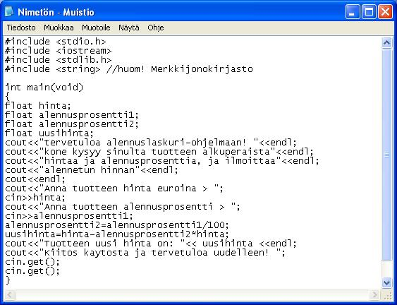
Tehtävä 1: Kirjoita koodi kääntäjälle ja testaa se
Tehtävä 2: Laajenna koodia siten, että yli 40% hinnanalennukset ovat laittomia, ja ohjelma huomauttaa siitä.
Tehtävä 2: Laajenna koodia siten, että hinnaksi ei voi syöttää negatiivista lukua. Ohjelma ilmoittaa jos sen tekee.
Tehtävä 3: Muunna koodia siten, että ohjelma laskeekin hinnan prosenttikorotuksen (vihje: onnistuu, kun yksi miinus muutetaan plussaksi)
Tehtävä 4: (vaikea): laajenna koodia siten, että aluksi se kysyy, alennetaanko hintaa vai korotetaanko sitä. Sitten se kysyy summan ja prosenttiluvun, ja antaa oikean tuloksen.

Lisätehtäviä ohjelmointiin
Tehtävä 1: Cooperin testi on juoksutesti, jossa juostaan 12 minuuttia. Tee ohjelma, joka kysyy Cooperin testin tulostasi ja ilmoittaa sen perusteella seuraavat asiat: kuinka monta kierrosta juokset Cooperin testissä 400 metrin radalla, mikä on keskinopeutesi (yksikköinä m/s) ja kuinka kauan kestäisi (minuutteina tai mieluummin tunteina) jos juoksisit kyseistä vauhtia Keuruulta Ivaloon? Keuruun ja Ivalon etäisyys on 874 km.
Tehtävä 2: tee arvauspeli, jossa ohjelmalla on hallussaan tietty kokonaisluku väliltä 1-100. Ohjelma kysyy lukuja, ja ilmoittaa, onko oikea luku pienempi vai suurempi kuin arvaamasi luku. Kun arvaat oikean luvun, niin ohjelma onnittelee oikeasta arvauksesta ja sulkee itsensä. Vihje: muuttujat ovat int -muuttujia. Itse arvaus on fiksuinta tehdä while -silmukalla, jonka sisällä on if -silmukoita.
Tehtävä 3: Tutustu Time-funktioon seuraavan koodiesimerkin avulla (se sisältää joitakin käskyjä, joita emme ole käyneet läpi):
http://www.cplusplus.com/reference/clibrary/ctime/difftime.html
Tee tämän perusteella ohjelma, joka arvostelee nimenkirjoitusnopeuttasi. Jos kestää yli 5 sekuntia, olet todella hidas, alle 2 sekuntia, todella nopea jne...

Ohjelmoinnin jatkokurssi I

string-muuttujan tarkempi tarkastelu
Ohjelmoinnin peruskurssilla opimme sen, miten ohjelma pystyy toistamaan sen merkkijonon, minkä sille syötät. Tämä ei vielä riitä pitkälle, vaan tietokoneen täytyy usein myös muokata tätä merkkijonoa. Tiettyyn kirjaimeen merkkijonossa viitataan hakasuluissa, esimerkiksi string-muuttuja jono[3] tarkoittaa, että viittaamme merkkijonomuuttujan neljänteen alkioon alusta laskien. Jono[0] viittaisi ensimmäiseen merkkiin. Jos jono-niminen merkkijonomuuttuja olisi vaikka ”vene”, niin jono[0] olisi yhtä kuin ”v” ja jono[3] olisi yhtä kuin ”e”, merkkijonon ”vene” neljäs kirjain. Seuraava esimerkkiohjelma auttaa hahmottamaan hiukan miten merkkijonoja voidaan manipuloida:
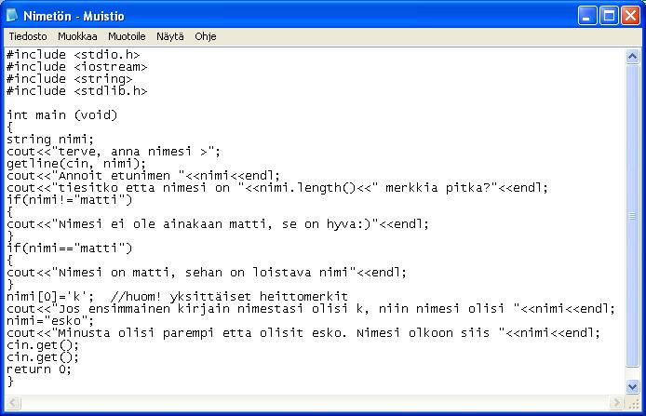
Kuva 1. Merkkijonon analysointia
Kirjoita edellinen koodi, aja se ja kokeile ohjelman toimintaa sekä nimellä ”matti” että jollain muulla nimellä. Huomio että ohjelma erottelee isot ja pienet kirjaimet! ”Matti” ei ole yhtä kuin ”matti”, kun puhutaan string-muuttujasta.
Usein myös for-lausetta käytetään, kun halutaan tarkastella merkkijonon kaikkia kirjaimia, esimerkiksi seuraavaan tapaan:
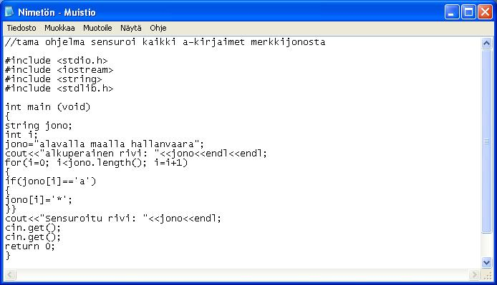
Kuva 2. Sensurointiohjelma
Tehtävä 1: muuta kuva 2:n ohjelmaa sellaiseksi, että se kysyy merkkijonoa, joka sensuroidaan
Tehtävä 2: muuta kuva 2:n ohjelmaa sellaiseksi että se kysyy merkkijonoa, ja sensuroi kaikki vokaalit, eli kirjaimet a, e, i, o, u, y, ja mehän olemme luopuneet ääkkösistä niiden vaikeuksien vuoksi:) (Vihje: if-lauseesta tulee melko pitkä: if(jono[i]=='a' || jono[i]=='e' || jne...)
Tehtävä 3: tee ”salasanaohjelma”, eli ohjelma kysyy sinulta salasanaa, jos et osaa vastata oikein, niin ohjelma vain haukkuu sinua. Jos taas vastaat oikein, saat salaisen viestin.
Tehtävä 4 (vaikea): tee while-silmukan avulla ohjelmasta sellainen, että se kysyy sinulta salasanaa, jos et osaa vastata, niin se kysyy sinulta sitä aina uudestaan ja uudestaan. Ohjelma keskeytyy ainoastaan, jos kirjoitat ”luovutan” jolloin ohjelma keskeytyy tai kunnes syötät oikean salasanan. (Vihje: if-lause, joka keskeyttää ohjelman kun kirjoitat ”luovutan” tulee tehdä ennen while-lausetta).
Tehtävä 5: tee for-silmukan avulla tehtävän 3 ohjelmasta sellainen, että saat kolme yritystä syöttää oikea salasana.

Projektitöitä: satunnaiset numerot
Seuraava koodi tulostaa 10 satunnaista numeroa peräkkäin lukujen 0 ja 10 väliltä.
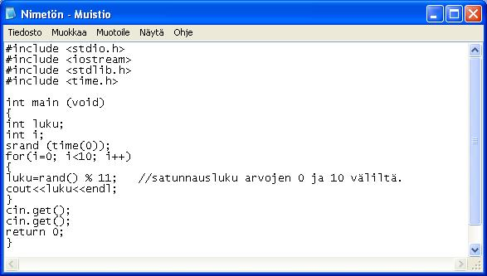
Tehtävä 1: kirjoita ja käännä ohjelma. Kokeile sitä pari kertaa.
Tehtävä 2: muuta ohjelmaa siten, että se arpoo satunnaisluvun ”arpakuutiomaisesti” 10 kertaa peräkkäin arvon 1-6 väliltä. Vihje: jos min=1 ja max=7, niin se onnistuu koodinpätkällä
luku = min + rand() % (max – min)
Tehtävä 3: tee ohjelma, joka heittää kolme kertaa arpakuutiota ja laskee tulokset yhteen
Tehtävä 4: tee ohjelma, joka heittää kerralla 4- 6- 8- 12- ja 20-sivuista ”roolipelinoppaa”.

Projektityö: kirjoitustesti
Kunnon koodaaja ei tyydy ostamaan kaupallista Typingmasteria, vaan tekee sellaisen itse:)
Toki ominaisuudet ja ulkoasu eivät aivan riitä kilpailemaan kaupallisen partnerinsa rinnalla, mutta itse tehty on silti aina itse tehty...
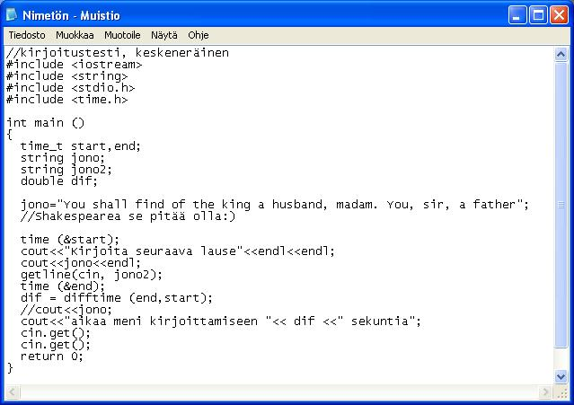Kuva 1. Koodi, joka mittaa kirjoitusnopeuden
Tehtävä 1: jokainen kirjoitustaitotesti antaa palautetta myös oikeinkirjoituksesta. Lisää koodiin ominaisuus, joka kertoo kirjoitusajan lisäksi, kirjoitimmeko lauseen oikein vai väärin. Vihje: if(jono=jono2) { ... } else { ... }.
Tehtävä 2: jokainen itseään kunnioittava kirjoitustaitotesti antaa muutakin palautetta. Lisää joukkoon pari if-lausetta, jotka kommentoivat kirjoitusaikaasi sen mukaan, miten suoriuduit tehtävästä. Kuten: 0-20 sekuntia=>Nopea suoritus, 20-...=>Hidas suoritus.

Tehtävä 3: Ota mukaan uusi int-muuttuja, esin int ennatys=40, johon tallennetaan, jos tulee uusi ennätystulos (40 on ”pohjatulos” sekunteina. Laita myös ohjelma sanomaan tämä ennätystulos ja jos se rikotaan joka kerta kun ohjelma suoritetaan. Ainoastaan puhtaasta suorituksesta saa antaa ennätystuloksen! Vihje: if (dif<ennatys && jono==jono2) {ennatys=dif}. Tämän koodauksen huono puoli on, että aina kun ohjelma sammuu, niin ennätys pyyhkiytyy pois. Tämän ongelman voi korjata lauseella while (cin.get()) { ...} jonka aaltosulut ylettyvät muuttujamäärittelyiden alta return 0:n yläpuolelle. Näin ohjelma käynnistyy joka kerta uudestaan, kun painaa näppäintä.
Lataa tämä esimerkkiohjelma jos oma koodisi ei toimi ja katso mikä on toivottu lopputulos!

Helppoja harjoituksia
Ihmisten taitotason vaihtelu ohjelmoinnissa on hyvin valtava. Tästä syystä hitaammin edistyneemmille ihmisille olen koonnut tähän helpompia koodinmuokkaus-harjoitustehtäviä. Edistyneemmillekin käyttäjille näiden harjoitusten tekeminen on hyvää rutiinia! 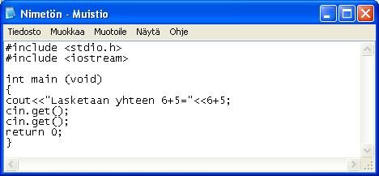
Tehtävä 1: Edellä näkyvässä kuvassa lasketaan yhteen kaksi lukua, 6 ja 5. Muokkaa ohjelmaa niin että se laskee samalla tavalla yhteen luvut 13+54
Tehtävä 2: Muokkaa ohjelmaa niin, että se laskee yhteen luvut 45, 34, 56 ja 35.
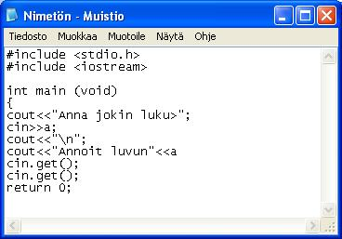
Tehtävä 3: Edellä näkyvässä koodinpätkässä, missä kone sijoittaa kokonaislukumuuttujaan a käyttäjän syöttämän luvun, on esitetty yleisiä aloittelevan koodaajan virheitä, mm. kokonaislukumuuttujan (int) a määrittely puuttuu alusta. Korjaa virheet ja aja ohjelma! Tarkista myös puolipisteiden sijainnit ja se, että jokaiselle alkavalle sululle löytyy myös loppusulku. Korjaa lisäksi ”kauneusvirhe”, ohjelma antaa aina vastaukseksi tyyliin: "annoit luvun56", parempi olisi tietysti välilyönnin kanssa "annoit luvun 56".
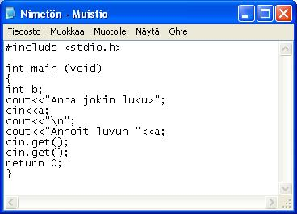
Tehtävä 4: Tässä koodinpätkässä esiintyy useita korjauksia äskeiseen tehtävään, mutta siihen on myös ilmestynyt uusia yleisiä virheitä. Korjaa nämä virheet (vihje: ainakin yksi include-komento puuttuu alusta)!
Tehtävä 5: edellisestä tehtävästä puuttuu jotain hyvin olennaista, eikä ohjelma siis toimi. Mitä se on? Tee tehtävästä toimiva!

Helppoja harjoituksia II
Jakojäännös eli modulo (merkintä %) on tietotekniikassa yksi tärkeimpiä matemaattisia käsitteitä. Varsinkin tietoturvan ja ohjelmistojen vakauden kannalta on olennaista, ettei ns. ylivuotobittejä jää lojumaan ohjelmistoa suoritettaessa, vaan kaikki menee tasan.
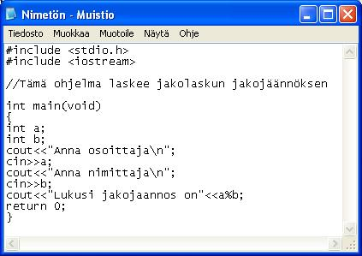
Tehtävä 1: yllä oleva koodinpätkä laskee kahden syötetyn luvun jakojäännöksen. Aja ohjelma!
Tehtävä 2: laske ohjelman avulla seuraavien lukujen jakojäännökset:
a) 3/5
b) 4/5
c) 5/5
d) 6/5
e) 15/5
Tehtävä 3: suunnittele ja toteuta ohjelma, joka laskee kahden luvun keskiarvon
Tehtävä 4: suunnittele ja toteuta ohjelma, joka laskee suorakulmion pinta-alan kannan ja korkeuden perusteella
Tehtävä 5: suunnittele ja toteuta ohjelma, joka laskee kolmion pinta-alan kannan ja korkeuden perusteella
Tehtävä 6: suunnittele ja toteuta ohjelma, joka laskee suorakulmaisen särmiön pinta-alan leveyden, korkeuden ja syvyyden perusteella.

Lähteet
http://www.joutsi.com/ohjelmointi.html
Leivo Väinö

